离散数学试题与答案试卷一

一、填空 20% （每小题2分）
1．设 （N：自然数集，E⁺ 正偶数） 则 。
2．A，B，C表示三个集合，文图中阴影部分的集合表达式为
。
A B

C

3．设P，Q 的真值为0，R，S的真值为1，则
的真值= 。
4．公式的主合取范式为
。
5．若解释I的论域D仅包含一个元素，则 在I下真值为
。
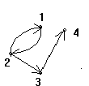
6．设A={1，2，3，4}，A上关系图为

则 R² = 。
7．设A={a，b，c，d}，其上偏序关系R的哈斯图为
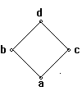

则 R= 。
8．图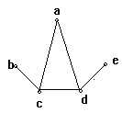的补图为 。
9．设A={a，b，c，d} ，A上二元运算如下：

* | a b c d
a  b  c  d | a b c d  b c d a  c d a b  d a b c
那么代数系统<A，*>的幺元是 ，有逆元的元素为 ，它们的逆元分别为 。
10．下图所示的偏序集中，是格的为 。
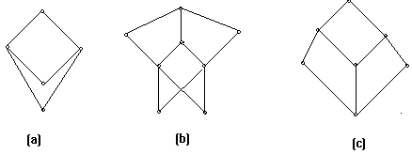

二、选择 20% （每小题 2分）
1、下列是真命题的有（ ）
A． ； B．；
C． ； D． 。
2、下列集合中相等的有（ ）
A．{4，3}；B．{，3，4}；C．{4，，3，3}；D． {3，4}。
3、设A={1，2，3}，则A上的二元关系有（ ）个。
A． 2³ ； B． 3² ； C． ； D． 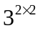。
4、设R，S是集合A上的关系，则下列说法正确的是（ ）
A．若R，S 是自反的， 则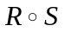是自反的；
B．若R，S 是反自反的， 则是反自反的；
C．若R，S 是对称的， 则是对称的；
D．若R，S 是传递的， 则是传递的。
5、设A={1，2，3，4}，P（A）（A的幂集）上规定二元系如下
则P（A）/ R=（ ）
A．A ；B．P(A) ；C．{{{1}}，{{1，2}}，{{1，2，3}}，{{1，2，3，4}}}；
D．{{}，{2}，{2，3}，{{2，3，4}}，{A}}
6、设A={，{1}，{1，3}，{1，2，3}}则A上包含关系“”的哈斯图为（ ）
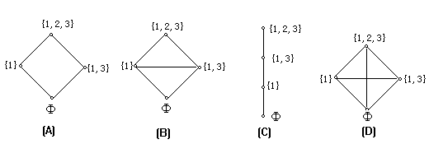
7、下列函数是双射的为（ ）
A．f : IE , f (x) = 2x ； B．f : NNN, f (n) = <n , n+1> ；
C．f : RI , f (x) = [x] ； D．f :IN, f (x) = | x | 。
（注：I—整数集，E—偶数集， N—自然数集，R—实数集）
8、图 中 从v₁到v₃长度为3 的通路有（ ）条。
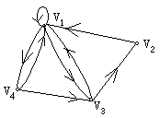
A． 0； B． 1； C． 2； D． 3。
9、下图中既不是Eular图，也不是Hamilton图的图是（ ）
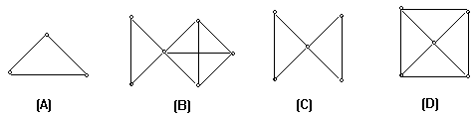
10、在一棵树中有7片树叶，3个3度结点，其余都是4度结点则该树有（ ）个4度结点。
A．1； B．2； C．3； D．4 。

三、证明 26%
- R是集合X上的一个自反关系，求证：R是对称和传递的，当且仅当
< a, b> 和<a , c>在R中有<.b , c>在R中。（8分）
- f和g都是群<G₁ ,★>到< G_{2,} *>的同态映射，证明<C , ★>是<G₁, ★>的一个子群。其中C= (8分)
- G=<V, E> (|V| = v，|E|=e ) 是每一个面至少由k（k3）条边围成的连通平面图，则， 由此证明彼得森图（Peterson）图是非平面图。（11分）

四、逻辑推演 16%
用CP规则证明下题（每小题 8分）
1、
2、

五、计算 18%
1、设集合A={a，b，c，d}上的关系R={<a , b > ,< b , a > ,< b, c > , < c , d >}用矩阵运算求出R的传递闭包t (R)。 （9分）

2、如下图所示的赋权图表示某七个城市及预先算出它们之间的一些直接通信线路造价，试给出一个设计方案，使得各城市之间能够通信而且总造价最小。 （９分）
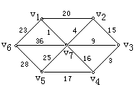
试卷一答案：
一、填空 20% （每小题2分）
1、{0，1，2，3，4，6}； 2、；3、1； 4、； 5、1；6、{<1,1>, <1,3>, <2,2>, <2,4> }；7、{<a.b>,<a,c>,<a,d>,<b,d>,<c,d>} I_{A} ；8、
9、a ；a , b , c ,d ；a , d , c , d ；10、c; 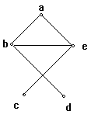
二、选择 20% （每小题 2分）
题目 | 1 | 2 | 3 | 4 | 5 | 6 | 7 | 8 | 9 | 10
答案 | C D | B、C | C | A | D | C | A | D | B | A

三、证明 26%
  - 证：
“” 若由R对称性知，由R传递性得
“” 若，有 任意 ，因若 所以R是对称的。
若， 则 即R是传递的。
  - 证，有 ，又
★★
★ < C , ★> 是 < G₁ , ★>的子群。
  - 证：
①设G有r个面，则，即 。而 故即得 。（8分）
②彼得森图为，这样不成立，

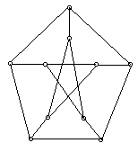

所以彼得森图非平面图。（3分）

- 逻辑推演 16%
  - 证明：
① P（附加前提）
② T①I
③ P
④ T②③I
⑤ T④I
⑥ T⑤I
⑦ P
⑧ T⑥⑦I
⑨ CP
2、证明
① P（附加前提）
② US①
③ P
④ US③
⑤ T②④I
⑥ UG⑤
⑦ CP

- 计算 18%
  - 解：
，
，
t (R)={<a , a> , <a , b> , < a , c> , <a , d > , <b , a > , < b ,b > , < b , c . > ,
< b , d > , < c , d > }
  - 解： 用库斯克（Kruskal）算法求产生的最优树。算法略。结果如图：
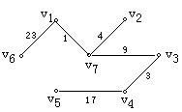
树权C(T)=23+1+4+9+3+17=57即为总造价。

试卷二试题与答案

一、填空 20% （每小题2分）
- P：你努力，Q：你失败。“除非你努力，否则你将失败”的翻译为
；“虽然你努力了，但还是失败了”的翻译为
。
2、论域D={1，2}，指定谓词P
P (1,1) | P (1,2) | P (2,1) | P (2,2)
T | T | F | F
则公式真值为 。
- 设S={a₁ ，a₂ ，…，a₈}，B_{i}是S的子集，则由B₃₁所表达的子集是
。
- 设A={2，3，4，5，6}上的二元关系，则R=
（列举法）。
R的关系矩阵M_{R}=

。
5、设A={1，2，3}，则A上既不是对称的又不是反对称的关系R= ；A上既是对称的又是反对称的关系R= 。
6、设代数系统<A，*>，其中A={a，b，c},
* | a b c
a  b  c | a b c  b b c  c c b

则幺元是 ；是否有幂等 性 ；是否有对称性 。
7、4阶群必是 群或 群。
8、下面偏序格是分配格的是 。
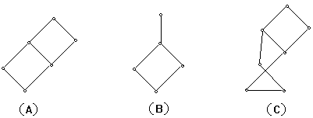
9、n个结点的无向完全图K_{n}的边数为 ，欧拉图的充要条件是
。
10、公式的根树表示为

。

二、选择 20% （每小题2分）
1、在下述公式中是重言式为（ ）
A．；B．；
C．； D．。
2、命题公式 中极小项的个数为（ ），成真赋值的个数为（ ）。
A．0； B．1； C．2； D．3 。
3、设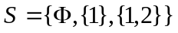，则 有（ ）个元素。
A．3； B．6； C．7； D．8 。
- 设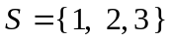，定义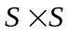上的等价关系
则由 R产 生的上一个划分共有（ ）个分块。
A．4； B．5； C．6； D．9 。
5、设，S上关系R的关系图为
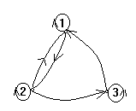
则R具有（ ）性质。
A．自反性、对称性、传递性； B．反自反性、反对称性；
C．反自反性、反对称性、传递性； D．自反性 。
6、设 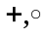 为普通加法和乘法，则（ ）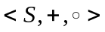是域。
A． B．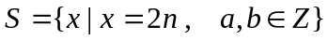
C． D．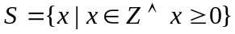= N 。
7、下面偏序集（ ）能构成格。
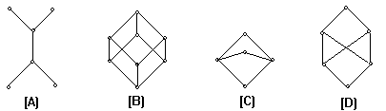
8、在如下的有向图中，从V₁到V₄长度为3 的道路有（ ）条。
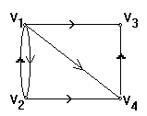
A．1； B．2； C．3； D．4 。
9、在如下各图中（ ）欧拉图。
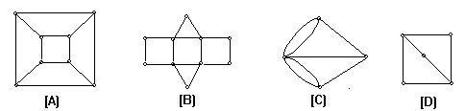10、设R是实数集合，“”为普通乘法，则代数系统<R ，×> 是（ ）。
A．群； B．独异点； C．半群 。

三、证明 46%
  - 设R是A上一个二元关系，
试证明若R是A上一个等价关系，则S也是A上的一个等价关系。（9分）

  - 用逻辑推理证明：
所有的舞蹈者都很有风度，王华是个学生且是个舞蹈者。因此有些学生很有风度。（11分）

  - 若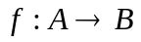是从A到B的函数，定义一个函数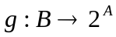对任意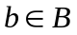有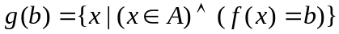，证明：若f是A到B的满射，则g是从B到 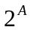 的单射。（10分）

  - 若无向图G中只有两个奇数度结点，则这两个结点一定连通。（8分）

  - 设G是具有n个结点的无向简单图，其边数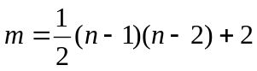，则G是Hamilton图（8分）

四、计算 14%
  - 设<Z₆,+₆>是一个群，这里+₆是模6加法，Z₆={[0 ]，[1]，[2]，[3]，[4]，[5]}，试求出<Z₆,+₆>的所有子群及其相应左陪集。（7分）

  - 权数1，4，9，16，25，36，49，64，81，100构造一棵最优二叉树。（7分）
试卷二答案：
- 填空 20%（每小题2分）
1、；2、T 3、4、R={<2,2>,<2,3>,<2,4>,<2,5>,<2,6>,<3,2>,<3,3>,<3,4>,<3,5>,<3,6>,<4,5>,<4,6>,<5,2>,<5,3>,<5,4>,<5,5>,<5,6>}；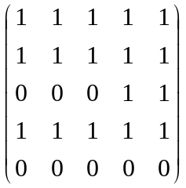 5、R={<1,2>,<1,3>,<2,1>}；R={<1,1>,<2,2>,<3,3>} 6、a ；否；有 7、Klein四元群；循环群 8、 B 9、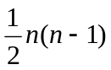；图中无奇度结点且连通 10 、
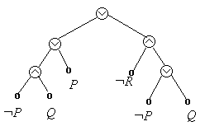

- 选择 20%（每小题 2分）
题目 | 1 | 2 | 3 | 4 | 5 | 6 | 7 | 8 | 9 | 10
答案 | B、D | D；D | D | B | D | A | B | B | B | B、C

- 证明 46%
1、（9分）
  - S自反的
，由R自反，，
  - S对称的
  - S传递的
由（1）、（2）、（3）得；S是等价关系。
2、11分
证明：设P(x)：x 是个舞蹈者； Q(x) ：x很有风度； S(x)：x是个学生； a：王华
上述句子符号化为：
前提：、 结论： ……3分
① P
② P
③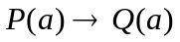 US②
④ T①I
⑤ T③④I
⑥ T①I
⑦ T⑤⑥I
⑧ EG⑦ ……11分
３、１0分
证明 ：
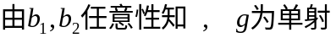。
4、8分
证明：设G中两奇数度结点分别为u 和v，若 u，v不连通，则G至少有两个连通分支G₁、G₂ ，使得u和v分别属于G₁和G₂，于是G₁和G₂中各含有1个奇数度结点，这与图论基本定理矛盾，因而u，v一定连通。
5、8分
证明： 证G中任何两结点之和不小于n。
反证法：若存在两结点u，v 不相邻且,令，则G-V₁是具有n-2个结点的简单图，它的边数,可得，这与G₁=G-V₁为n-2个结点为简单图的题设矛盾，因而G中任何两个相邻的结点度数和不少于n。
所以G为Hamilton图.

- 计算 14%
    - 7分
解：子群有<{[0]},+₆>；<{[0],[3]},+₆>；<{[0],[2],[4]},+₆>；<{Z₆},+₆>
{[0]}的左陪集：{[0]}，{[1]}；{[2]}，{[3]}；{[4]}，{[5]}
{[0]，[3]}的左陪集：{[0]，[3]}；{[1]，[4]}；{[2]，[5]}
{[0]，[2]，[4]}的左陪集：{[0]，[2]，[4]}；{[1]，[3]，[5]}
Z₆的左陪集：Z₆ 。

    - 7分
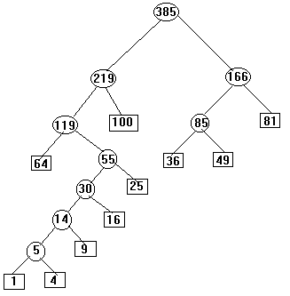

试卷三试题与答案

填空 20% （每空 2分）
  - 设 f，g是自然数集N上的函数，
则 。
  - 设A={a，b，c}，A上二元关系R={< a, a > , < a, b >,< a, c >, < c, c>} ,
则s（R）= 。
  - A={1，2，3，4，5，6}，A上二元关系，则用列举法
T= ；
T的关系图为
；
T具有 性质。
  - 集合的幂集= 。
  - P，Q真值为0 ；R，S真值为1。则的真值为 。
  - 的主合取范式为 。
  - 设 P（x）：x是素数， E(x)：x 是偶数，O(x)：x是奇数 N (x,y)：x可以整数y。则谓词的自然语言是
。
  - 谓词的前束范式为
。

选择 20% （每小题 2分）
  - 下述命题公式中，是重言式的为（ ）。
A、； B、；
C、； D、。
  - 的主析取范式中含极小项的个数为（ ）。
A 、2； B、 3； C、5； D、0； E、 8 。
  - 给定推理
① P
② US①
③ P
④ ES③
⑤ T②④I
⑥ UG⑤
推理过程中错在（ ）。
A、①->②; B、②->③; C、③->④; D、④->⑤; E、⑤->⑥
  - 设S₁={1，2，…，8，9}，S₂={2，4，6，8}，S₃={1，3，5，7，9}，S₄={3，4，5}，
S₅={3，5}，在条件下X与（ ）集合相等。
    - X=S₂或S₅ ； B、X=S₄或S₅；
C、X=S₁，S₂或S₄； D、X与S₁，…，S₅中任何集合都不等。
  - 设R和S是P上的关系，P是所有人的集合，，则表示关系 （ ）。
A、；
B、；
C、 ； D、。
  - 下面函数（ ）是单射而非满射。
A、；
B、；
C、；
D、。
其中R为实数集，Z为整数集，R⁺，Z⁺分别表示正实数与正整数集。
  - 设S={1，2，3}，R为S上的关系，其关系图为
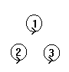
则R具有（ ）的性质。
    - 自反、对称、传递； B、什么性质也没有；
C、反自反、反对称、传递； D、自反、对称、反对称、传递。
  - 设，则有（ ）。
A、{{1,2}} ；B、{1,2 } ； C、{1} ； D、{2} 。
  - 设A={1 ,2 ,3 }，则A上有（ ）个二元关系。
A、2³ ； B、3² ； C、； D、。
10、全体小项合取式为（ ）。
A、可满足式； B、矛盾式； C、永真式； D、A，B，C 都有可能。

用CP规则证明 16% （每小题 8分）
1、
2、

四、（14%）
集合X={<1,2>, <3,4>, <5,6>,… }，R={<<x₁,y₁>,<x₂,y₂>>|x₁+y₂ ₌ x₂+y₁} 。
- 证明R是X上的等价关系。 （10分）
- 求出X关于R的商集。（4分）

五、（10%）
设集合A={ a ,b , c , d }上关系R={< a, b > , < b , a > , < b , c > , < c , d >}
要求 1、写出R的关系矩阵和关系图。（4分）
2、用矩阵运算求出R的传递闭包。（6分）

六、（20%）
1、（10分）设f和g是函数，证明也是函数。
2、（10分）设函数，证明 有一左逆函数当且仅当f是入射函数。
答案：
- 填空 20%（每空2分）
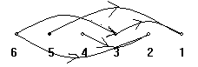
1、2(x+1)；2、；3、；
4、

反对称性、反自反性；4、；5、1；
6、；7、任意x，如果x是素数则存在一个y，y是奇数且y整除x ；8、。
- 选择 20%（每小题 2分）
题目 | 1 | 2 | 3 | 4 | 5 | 6 | 7 | 8 | 9 | 10
答案 | C | C | C | C | A | B | D | A | D | C

- 证明 16%(每小题8分)
1、
① P（附加前提）
② T①I
③ P
④ T②③I
⑤ T④I
⑥ T⑤I
⑦ P
⑧ T⑥⑦I
⑨ CP

2、
① P（附加前提）
② T①E
③ ES②
④ P
⑤ US④
⑥ T③⑤I
⑦ EG⑥
⑧ CP
- 14%
  - 证明：
    - 自反性：
    - 对称性：
    - 传递性：
即
由（1）（2）（3）知：R是X上的先等价关系。
2、X/R=
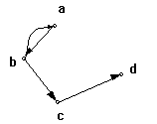
- 10%
1、； 关系图
2、
t (R)={<a , a> , <a , b> , < a , c> , <a , d > , <b , a > , < b ,b > , < b , c . > , < b , d > , < c , d > }。
六、 20%
1、（1）
（2）
。
2、证明：
。
。

试卷四试题与答案

填空 10% （每小题 2分）
  - 若P，Q，为二命题，真值为0 当且仅当 。
  - 命题“对于任意给定的正实数，都存在比它大的实数”令F(x)：x为实数，则命题的逻辑谓词公式为 。
  - 谓词合式公式的前束范式为 。
  - 将量词辖域中出现的 和指导变元交换为另一变元符号，公式其余的部分不变，这种方法称为换名规则。
  - 设x是谓词合式公式A的一个客体变元，A的论域为D，A(x)关于y是自由的，则
被称为存在量词消去规则，记为ES。

选择 25% （每小题 2.5分）
  - 下列语句是命题的有（ ）。
      - 明年中秋节的晚上是晴天； B、；
C、当且仅当x和y都大于0； D、我正在说谎。
  - 下列各命题中真值为真的命题有（ ）。
      - 2+2=4当且仅当3是奇数；B、2+2=4当且仅当3不是奇数；
C、2+2≠4当且仅当3是奇数； D、2+2≠4当且仅当3不是奇数；
  - 下列符号串是合式公式的有（ ）
A、；B、；C、；D、。
  - 下列等价式成立的有（ ）。
A、；B、；
C、 ； D、。
  - 若和B为wff，且则（ ）。
A、称为B的前件； B、称B为的有效结论
C、当且仅当；D、当且仅当。
  - A，B为二合式公式，且，则（ ）。
A、为重言式； B、；
C、； D、； E、为重言式。
  - “人总是要死的”谓词公式表示为（ ）。
（论域为全总个体域）M(x)：x是人；Mortal(x)：x是要死的。
A、； B、
C、；D、
  - 公式的解释I为：个体域D={2}，P(x)：x>3, Q(x)：x=4则A的真值为（ ）。
A、1； B、0； C、可满足式； D、无法判定。
  - 下列等价关系正确的是（ ）。
A、；
B、；
C、；
D、。
  - 下列推理步骤错在（ ）。
① P
② US①
③ P
④ ES③
⑤ T②④I
⑥ EG⑤
A、②；B、④；C、⑤；D、⑥

逻辑判断30%
  - 用等值演算法和真值表法判断公式的类型。（10分）
  - 下列问题，若成立请证明，若不成立请举出反例：（10分）
    - 已知，问成立吗？
    - 已知，问成立吗？
  - 如果厂方拒绝增加工资，那么罢工就不会停止，除非罢工超过一年并且工厂撤换了厂长。问：若厂方拒绝增加工资，面罢工刚开始，罢工是否能够停止。（10分）

四、计算10%
- 设命题A₁，A₂的真值为1，A₃，A₄真值为0，求命题
的真值。（5分）
- 利用主析取范式，求公式的类型。（5分）

五、谓词逻辑推理 15%
符号化语句：“有些人喜欢所有的花，但是人们不喜欢杂草，那么花不是杂草”。并推证其结论。

六、证明：（10%）
设论域D={a , b , c}，求证：。
答案：
- 填空 10%（每小题2分）
1、P真值为1，Q的真值为0；2、；3、；4、约束变元；5、，y为D的某些元素。
- 选择 25%（每小题2.5分）
题目 | 1 | 2 | 3 | 4 | 5 | 6 | 7 | 8 | 9 | 10
答案 | A,C | A,D | C,D | A,D | B,C | A,B,C,D,E | C | A | B | (4)

- 逻辑判断 30%
1、（1）等值演算法
（2）真值表法
P Q |  |  |  |  | A
1 1 | 1 | 1 | 1 | 1 | 1
1 0 | 0 | 1 | 0 | 0 | 1
0 1 | 1 | 0 | 0 | 0 | 1
0 0 | 1 | 1 | 1 | 1 | 1
所以A为重言式。
2、（1）不成立。
若取
但A与B不一定等价，可为任意不等价的公式。
（2）成立。
证明：
即：
所以故 。

3、解：设P：厂方拒绝增加工资；Q：罢工停止；R罢工超壶过一年；R：撤换厂长
前提： 结论：
① P
② P
③ T①②I
④ P
⑤ T④I
⑥ T⑤E
⑦ T③⑥I
罢工不会停止是有效结论。
四、计算 10%
  - 解：
它无成真赋值，所以为矛盾式。

五、谓词逻辑推理 15%
解：
证明：
⑴ P
⑵ ES⑴
⑶ T⑵I
⑷ T⑵I
⑸ P
⑹ US⑸
⑺ T⑶⑹I
⑻ T⑺E
⑼ US⑷
⑽ US⑻
⑾ T⑼⑽I
⑿ UG⑾

- 证明10%

试卷五试题与答案

一、填空15%（每空3分）
1、设G为9阶无向图，每个结点度数不是5就是6，则G中至少有 个5度结点。
2、n阶完全图，K_{n}的点数X (K_{n}) = 。
3、有向图 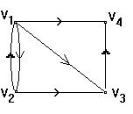 中从v₁到v₂长度为2的通路有 条。
4、设[R，+，·]是代数系统，如果①[R，+]是交换群 ②[R，·]是半群
③ 则称[R，+，·]为环。
5、设是代数系统，则满足幂等律，即对有 。

二、选择15%（每小题3分）
  - 下面四组数能构成无向简单图的度数列的有（ ）。
A、（2，2，2，2，2）； B、（1，1，2，2，3）；
C、（1，1，2，2，2）； D、（0，1，3，3，3）。
  - 下图中是哈密顿图的为（ ）。
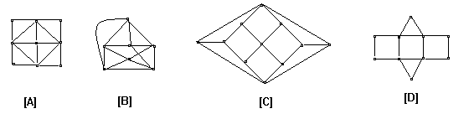
  - 如果一个有向图D是强连通图，则D是欧拉图，这个命题的真值为（ ）
A、真； B、假。
  - 下列偏序集（ ）能构成格。
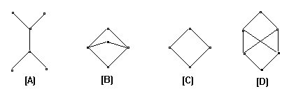
  - 设，*为普通乘法，则[S，*]是（）。
A、代数系统； B、半群； C、群； D、都不是。

三、证明 48%
1、（10%）在至少有2个人的人群中，至少有2 个人，他们有相同的朋友数。
2、（8%）若图G中恰有两个奇数度顶点，则这两个顶点是连通的。
3、（8%）证明在6个结点12条边的连通平面简单图中， 每个面的面数都是3。
4、（10%）证明循环群的同态像必是循环群。
5、（12%）设是布尔代数，定义运算*为，
求证[B，*]是阿贝尔群。

四、计算22%
1、在二叉树中
    - 求带权为2，3，5，7，8的最优二叉树T。（5分）
    - 求T对应的二元前缀码。（5分）
- 下图所示带权图中最优投递路线并求出投递路线长度（邮局在D点）。
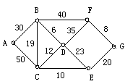
答案：

一、填空（15%）每空3 分
1、 6；2、n；3、2；4、+对·分配且·对+分配均成立；5、。

二、选择（15%）每小题3分
题目 | 1 | 2 | 3 | 4 | 5
答案 | A,B | B,D | B | C | D

三、证明（48%）
1、（10分）证明：用n个顶点v₁，…，v_{n}表示n个人，构成顶点集V={v₁，…，v_{n}}，设，无向图G=（V，E）
现证G中至少有两个结点度数相同。
事实上，（1）若G中孤立点个数大于等于2，结论成立。
（2） 若G中有一个孤立点，则G中的至少有3个顶点，既不考虑孤立点。设G中每个结点度数均大于等于1，又因为G为简单图，所以每个顶点度数都小于等于n-1，由于G中n顶点其度数取值只能是1，2，…，n-1，由鸽巢原理，必然至少有两个结点度数是相同的。
2、（8分）证：设G中两个奇数度结点分别为u，v。若 u，v不连通则至少有两个连通分支G₁、G₂，使得u，v分别属于G₁和G₂。于是G₁与G₂中各含有一个奇数度结点，与握手定理矛盾。因而u，v必连通。
3（8分）证：n=6,m=12 欧拉公式n-m+f=2知 f=2-n+m=2-6-12=8
由图论基本定理知：，而，所以必有，即每个面用3条边围成。
4（10分） 证：设循环群[A，·]的生成元为a，同态映射为f，同态像为[f（A），*]，于是都有
对n=1有
n=2, 有
若n=k-1时 有
对n=k时，
这表明，f(A)中每一个元素均可表示为，所以[f(A),*]为f(a) 生成的循环群。
5、证：
- 交换律：有
- 结合律：有
而：
- 幺：有
- 逆：
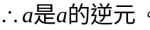
综上所述：[B，*]是阿贝尔群。

四、计算（22%）
1、（10分）
（1）（5分）由Huffman方法,得最佳二叉树为：

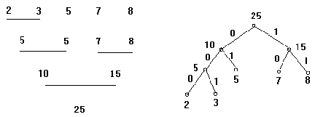
（2）（5分）最佳前缀码为：000，001，01，10，11
2、（12分）
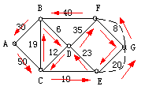
图中奇数点为E、F ，d(E)=3,d(F)=3,d(E,F)=28 p=EGF
复制道路EG、GF，得图G‘，则G‘是欧拉图。
由D开始找一条欧拉回路：DEGFGEBACBDCFD。
道路长度为：
35+8+20+20+8+40+30+50+19+6+12+10+23=281。

试卷六试题与答案

填空 15% （每小题 3分）
  - n阶完全图结点v的度数d(v) = 。
  - 设n阶图G中有m条边，每个结点的度数不是k的是k+1，若G中有N_{k}个k度顶点，N_{k+1}个k+1度顶点，则N _{k} = 。
  - 算式 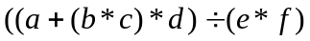的二叉树表示为

。
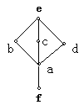
  - 如图

给出格L，则e的补元是 。
  - 一组学生，用二二扳腕子比赛法来测定臂力的大小，则幺元是 。

二、选择 15% （每小题 3分）
1、设S={0,1,2,3},≤为小于等于关系，则{S，≤}是（ ）。
A、群；B、环；C、域；D、格。
2、设[{a , b , c}，*]为代数系统，*运算如下：
* | a | b | c
a | a | b | c
b | b | a | c
c | c | c | c
则零元为（ ）。
A、a； B、b； C、c； D、没有。

3、如右图 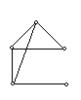 相对于完全图K₅的补图为（ ）。
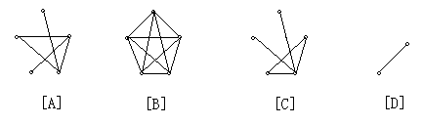
4、一棵无向树T有7片树叶，3个3度顶点，其余顶点均为4度。则T有（ ）4度结点。
A、1； B、2； C、3； D、4。
5、设[A，+，·]是代数系统，其中+，·为普通加法和乘法，则A=（ ）时，[A，+，·]是整环。
A、； B、；
C、； D、。

三、证明 50%
1、设G是（n,m）简单二部图，则。（10分）
2、设G为具有n个结点的简单图，且，则G是连通图。（10分）
3、记“开”为1，“关”为0，反映电路规律的代数系统[{0，1}，+，·]的加法运算和乘法运算。如下：
+ | 0 | 1 |  | · | 0 | 1
0 | 0 | 1 |  | 0 | 0 | 0
1 | 1 | 0 |  | 1 | 0 | 1
证明它是一个环，并且是一个域。（14分）
- 是一代数格，“≤”为自然偏序，则[L，≤]是偏序格。（16分）

四、10%
设是布尔代数上的一个布尔表达式，试写出的析取范式和合取范式（10分）

五、10%
如下图所示的赋权图表示某七个城市及预先算出它们之间的一些直接通信成路造价（单位：万元），试给出一个设计方案，使得各城市之间既能够通信又使总造价最小。
答案：

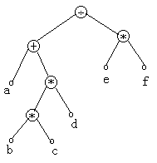
一、填空 15%（每小题3分）
1、n-1；2、n(k+1)-2m；3、如右图；4、0 ；5、臂力小者
二、选择 15%（每小题 3分）
题目 | 1 | 2 | 3 | 4 | 5
答案 | D | C | A | A | D

三、证明 50%
  - 证：设G=（V，E）
对完全二部图有
当时，完全二部图的边数m有最大值
故对任意简单二部图有。
  - 证：反证法：若G不连通，不妨设G可分成两个连通分支G₁、G₂，假设G₁和G₂的顶点数分别为n₁和n₂，显然
与假设矛盾。所以G连通。
  - （1）[{0，1}，+，·]是环
①[{0，1}，+]是交换群
乘：由“+”运算表知其封闭性。由于运算表的对称性知：+运算可交换。
群： （0+0）+0=0+（0+0）=0 ；（0+0）+1=0+（0+1）=1；
（0+1）+0=0+（1+0）=1 ； （0+1）+1=0+（1+1）=0；
（1+1）+1=1+（1+1）=0 ……
结合律成立。
幺：幺元为0。
逆：0，1逆元均为其本身。
②[{0，1}，·]是半群
乘：由“· ”运算表知封闭
群： （0·0）·0=0·（0·0）=0 ；（0·0）·1=0·（0·1）= 0；
（0·1）·0=0·（1·0）=0 ； （0·1）·1=0·（1·1）=0；
（1·1）·1=1·（1·1）=0 。
③·对+的分配律
Ⅰ 0·（x+y）=0=0+0=(0·x)+(0·y)；
Ⅱ 1·（x+y）
当x=y (x+y)=0 则
；
当（）则
所以均有
同理可证：
所以·对+ 是可分配的。
由①②③得，[{0，1}，+，·]是环。
（2）[{0，1}，+，·]是域
因为[{0，1}，+，·]是有限环，故只需证明是整环即可。
①乘交环： 由乘法运算表的对称性知，乘法可交换。
②含幺环：乘法的幺元是1
③无零因子：1·1=1≠0
因此[{0，1}，+，·]是整环，故它是域。
4、证：（1 ）“≤”是偏序关系， ≤ 自然偏序
①反自反性：由代数格幂等关系：。
②反对称性： 若 即：，
则
③传递性：则：
（2）在L中存在{x,y}的下（上）确界
设则：
事实上：
若{x , y }有另一下界c，则
是{x , y }最大下界，即
同理可证上确界情况。
四、14%
解：函数表为：
0 | 0 | 0 | 0
0 | 0 | 1 | 1
0 | 1 | 0 | 0
0 | 1 | 1 | 1
1 | 0 | 0 | 0
1 | 0 | 1 | 1
1 | 1 | 0 | 1
1 | 1 | 1 | 1
析取范式：
合取范式：
五、10%
解： 用库斯克（Kruskal）算法求产生的最优树。算法为：
结果如图：
树权C(T)=23+1+4+9+3+17=57（万元）即为总造价

试卷七试题与答案

填空 15% （每小题 3分）
- 任何(n,m) 图G = (V,E) , 边与顶点数的关系是 。
- 当n为 时,非平凡无向完全图K_{n}是欧拉图。
- 已知一棵无向树T有三个3顶点,一个2度顶点,其余的都是1度顶点,
则T中有 个1度顶点。
- n阶完全图K_{n}的点色数X(K_{N})= 。
- 一组学生,用两两扳腕子比赛来测定臂力大小,则幺元是 。

选择 15% （每小题 3分）
1、下面四组数能构成无向图的度数列的有( )。
A、 2,3,4,5,6,7； B、 1,2,2,3,4；
C、 2,1,1,1,2； D、 3,3,5,6,0。
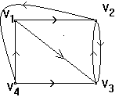

2、图 的邻接矩阵为( )。

A、；B、；C、；D、。
3、下列几个图是简单图的有( )。
- G₁=(V₁,E₁), 其中 V₁={a,b,c,d,e},E₁={ab,be,eb,ae,de}；
- G₂=(V₂,E₂)其中V₂=V₁,E₂={<a,b>,<b,c>,<c,a>,<a,d>,<d,a>,<d,e>}；
- G=(V₃,E₃), 其中V₃=V₁,E₃={ab,be,ed,cc}；
- G=(V₄,E₄),其中V₄=V₁,E₄={（a,a）,（a,b）,（b,c）,（e,c）,（e,d）}。

4、下列图中是欧拉图的有( )。
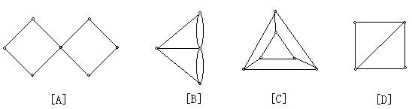
5、，其中，为集合对称差运算，
则方程的解为（ ）。
A、； B、； C、； D、。

证明 34%
  - 证明：在至少有2 个人的人群中，至少有2 个人，他的有相同的朋友数。（8分）
  - 若图G中恰有两个奇数顶点，则这两个顶点是连通的。（8分）
  - 证明：在6个结点12条边的连通平面简单图中，每个面的面度都是3。（8分）
  - 证明循环群的同态像必是循环群。（10分）

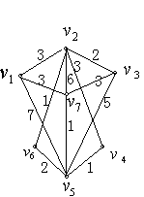
中国邮递员问题13%
求带权图G中的最优投递路线。邮局在v₁点。

根树的应用 13%
在通讯中，八进制数字出现的频率如下：
0：30%、1：20%、2：15% 、3：10%、4：10%、5：5%、6：5%、7：5%
求传输它们最佳前缀码（写出求解过程）。

10%
设B₄={e , a , b , ab }，运算*如下表，
*

则<B₄,*>是一个群（称作Klein四元群
答案：
- 填空 15%（每小题3分）

1、；2、奇数；3、5；4、n；5、臂力小者
- 选择 15%（每小题 3分）
题目 | 1 | 2 | 3 | 4 | 5
答案 | B | C | B | B | A

- 证明 34%
1、（10分）证明：用n个顶点v₁，…，v_{n}表示n个人，构成顶点集V={v₁，…，v_{n}}，设，无向图G=（V，E）
现证G中至少有两个结点度数相同。
事实上，（1）若G中孤立点个数大于等于2，结论成立。
（2） 若G中有一个孤立点，则G中的至少有3个顶点，现不考虑孤立点。设G中每个结点度数均大于等于1，又因为G为简单图，所以每个顶点度数都小于等于n-1，由于G中顶点数到值只能是1，2，…，n-1这n-1个数，因而取n-1个值的n个顶点的度数至少有两个结点度数是相同的。
2、（8分）证：设G中两个奇数度结点分别为u，v。若 u，v不连通，即它们中无任何通路，则至少有两个连通分支G₁、G₂，使得u，v分别属于G₁和G₂。于是G₁与G₂中各含有一个奇数度结点，与握手定理矛盾。因而u，v必连通。
3、（8分）证：n=6,m=12 欧拉公式n-m+f=2知 f=2-n+m=2-6-12=8
由图论基本定理知：，而，所以必有，即每个面用3条边围成。
4、（10分） 证：设循环群[A，·]的生成元为a，同态映射为f，同态像为<f（A），*>，于是都有
对n=1有
n=2, 有
若n=k-1时 有
对n=k时，
这表明，f(A)中每一个元素均可表示为，所以<f(A),*>是以f(a) 生成元的循环群。
- 中国邮递员问题 14%
解：图中有4个奇数结点，
  - 求任两结点的最短路
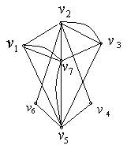
再找两条道路使得它们没有相同的起点和终点，且长度总和最短：
  - 在原图中复制出，设图G‘，则图G‘中每个结点度数均为偶数的图G‘存在欧拉回路，欧拉回路C权长为43。

- 根树的应用13%
解：用100乘各频率并由小到大排列得权数
  - 用Huffman算法求最优二叉树：
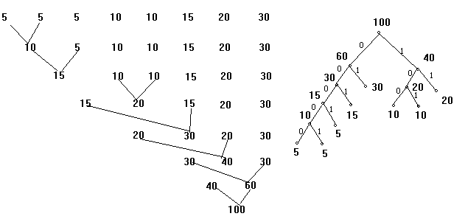
  - 前缀码
用 00000传送 5；00001传送 6；0001传送 7；100传送 3；101传送 4；001传送 2；11传送 1；01传送 0 （频率越高传送的前缀码越短）。

- 10%
证明：
- 乘：由运算表可知运算*是封闭的。
- 群：即要证明，这里有4³=64个等式需要验证
但：① e是幺元，含e的等式一定成立。
②ab=a*b=b*a，如果对含a，b的等式成立，则对含a、b、ab的等式也都成立。
③剩下只需验证含a、b等式，共有2³=8个等式。即：
(a*b)*a=ab*a=b=a*(b*a)=a*ab=b； (a*b)*b=ab*b=a=a*(b*b)=a*e=a；
(a*a)*a=e*a=a=a*(a*a)=a*e=a ； (a*a)*b=e*b=b=a*(a*b)=a*ab=b；
(b*b)*a=e*a=a=b*(b*a)=b*ab=a； (b*b)*b=e*b=b=b*(b*b)=b*e=b；
(b*a)*a=ab*a=b=b*(a*a)=b*e=b ； (b*a)*b=ab*b=a=b*(a*b)=b*ab=a 。
- 幺： e为幺元
- 逆：e ⁻¹₌e ；a ⁻¹₌a ；b ⁻¹₌b ； (ab) ⁻¹₌ab 。
所以<B₄,*>为群。

试卷八试题与答案

填空 15% （每小题 3分）
  - n阶完全图K_{n}的边数为 。
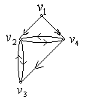
  - 右图 的邻接矩阵A= 。

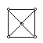

  - 图 的对偶图为 。
  - 完全二叉树中，叶数为n_{t}，则边数m= 。
  - 设< {a,b,c}, * >为代数系统，* 运算如下：
则它的幺元为 ；零元为 ；
* | a | b | c
a | a | b | c
b | b | a | c
c | c | c | c
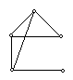
a、b、c的逆元分别为 。

选择 15% （每小题 3分）

  - 图 相对于完全图的补图为（ ）。

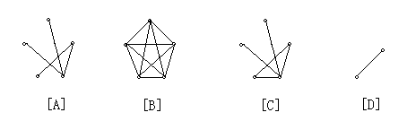

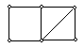
  - 对图G 则分别为（ ）。
A、2、2、2； B、1、1、2； C、2、1、2； D、1、2、2 。
  - 一棵无向树T有8个顶点，4度、3度、2度的分枝点各1个，其余顶点均为树叶，则T中有（ ）片树叶。
A、3； B、4； C、5； D、6
  - 设<A，+，·>是代数系统，其中+，·为普通的加法和乘法，则A=（ ）时<A，+，·>是整环。
A、； B、；
C、； D、。
  - 设A={1，2，…，10 }，则下面定义的运算*关于A封闭的有（ ）。
    - x*y=max(x ,y)； B、x*y=质数p的个数使得；
C、x*y=gcd(x , y)； (gcd (x ,y)表示x和y的最大公约数)；
D、x*y=lcm(x ,y) （lcm(x ,y) 表示x和y的最小公倍数）。

证明 45%
1、设G是（n,m）简单二部图，则。（8分）
2、设G为具有n个结点的简单图，且则G是连通图。（8分）
3、设G是阶数不小于11的简单图，则G或中至少有一个是非平图。（14分）
4、记“开”为1，“关”为0，反映电路规律的代数系统[{0，1}，+，·]的加法运算和乘法运算。如下：
+ | 0 | 1 |  | · | 0 | 1
0 | 0 | 1 |  | 0 | 0 | 0
1 | 1 | 0 |  | 1 | 0 | 1

证明它是一个环，并且是一个域。（15分）

生成树及应用 10%
1、（10分）如下图所示的赋权图表示某七个城市及预先测算出它们之间的一些直接通信线路造价，试给出一个设计方案，使得各城市之间既能够通信而且总造价最小。
2、（10分）构造H、A、P、N、E、W、R、对应的前缀码，并画出与该前缀码对应的二叉树，写出英文短语HAPPY NEW YEAR的编码信息。

5%
对于实数集合R，在下表所列的二元远算是否具有左边一列中的性质，请在相应位上填写“Y”或“N”。
 | Max | Min | +
可结合性
可交换性
存在幺元
存在零元

答案：
- 填空 15%（每小题3分）
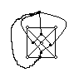
1、；2、；3、；4、；5、a，c，a、b、没有
- 选择 15%（每小题 3分）
题目 | 1 | 2 | 3 | 4 | 5
答案 | A | A | C | D | A，C

- 证明 45%
    - （8分）：设G=（V，E），
对完全二部图有
当时，完全二部图的边数m有最大值。
故对任意简单二部图有。
    - （8分）反证法：若G不连通，不妨设G可分成两个连通分支G₁、G₂，假设G₁和G₂的顶点数分别为n₁和n₂，显然。
与假设矛盾。所以G连通。
3、（14分）（1）当n=11时，边数条，因而必有或的边数大于等于28，不妨设G的边数，设G有k个连通分支，则G中必有回路。（否则G为k棵树构成的森林，每棵树的顶点数为n_{i}，边数m_{i}，则,
矛盾）
下面用反证法证明G为非平面图。
假设G为平面图，由于G中有回路且G为简单图，因而回路长大于等于3 。于是G的每个面至少由g ()条边围成，由点、边、面数的关系，得：
而 矛盾，所以G为非平面图。
（2）当n>11时，考虑G的具有11个顶点的子图，则或必为非平面图。
如果为非平面图，则为非平面图。
如果为非平面图，则为非平面图。
- （15分）
1）[{0，1}，+，·]是环
①[{0，1}，+]是交换群
乘：由“+”运算表知其封闭性。由于运算表的对称性知：+运算可交换。
群： （0+0）+0=0+（0+0）=0 ；（0+0）+1=0+（0+1）=1；
（0+1）+0=0+（1+0）=1 ；（0+1）+1=0+（1+1）=0；
（1+1）+1=1+（1+1）=0 ……
结合律成立。
幺：幺元为0。
逆：0，1逆元均为其本身。所以，<{0，1}，+>是Abel群。
②<{0，1}，·>是半群
乘：由“· ”运算表知封闭
群： (0·0)·0=0·（0·0）=0 ；（0·0）·1=0·（0·1）=1；
（0·1）·0=0·（1·0）=1 ；（0·1）·1=0·（1·1）=0；
（1·1）·1=1·（1·1）=0 ；…
③·对+的分配律
对
Ⅰ 0·（x+y）=0=0+0=(0·x)+(0·y)
Ⅱ 1·（x+y）
当x=y (x+y)=0 则
当（）则
所以均有
同理可证：
所以·对+ 是可分配的。
由①②③得，<{0，1}，+，·>是环。
（2）<{0，1}，+，·>是域
因为<{0，1}，+，·>是有限环，故只需证明是整环即可。
①乘交环： 由乘法运算表的对称性知，乘法可交换。
②含幺环：乘法的幺元是1
③无零因子：1·1=1≠0
因此[{0，1}，+，·]是整环，故它是域。

- 树的应用 20%
1、（10分）解： 用库斯克（Kruskal）算法求产生的最优树。算法略。结果如图：
树权C(T)=23+1+4+9+3+17=57即为总造价
五、（10分）
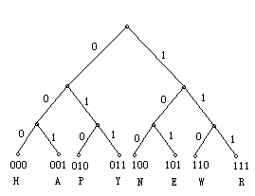
由二叉树知

H、A、P、Y、N、E、W、R对应的编码分别为
000、001、010、011、100、101、110、111。
显然{000，001，010，011，100，101，110，111}为前缀码。
英文短语HAPPY NEW YEAR 的编码信息为
000 001 010 010 011 100 101 001 001 101 001 111
六、5%

 | Max | Min | +
可结合性 | Y | Y | Y
可交换性 | Y | Y | Y
存在幺元 | N | N | Y
存在零元 | N | N | N

试卷九试题与答案

填空 30% （每空 3分）
  - 选择合适的论域和谓词表达集合A=“直角坐标系中，单位元（不包括单位圆周）的点集”则A= 。
  - 集合A={,{}}的幂集P(A) = 。
  - 设A={1，2，3，4}，A上二元关系R={<1，2>，<2，1>，<2，3>，<3，4>}画出R的关系图

。
  - 设A={<1,2>,<2 , 4 >,<3 , 3 >} , B={<1,3>,<2,4>,<4,2>},
则= 。
= 。
  - 设|A|=3，则A上有 个二元关系。
  - A={1，2，3}上关系R= 时，R既是对称的又是反对称的。
  - 偏序集的哈斯图为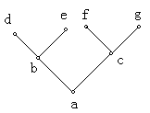，
则= 。
  - 设|X|=n，|Y|=m则（1）从X到Y有 个不同的函数。
（2）当n , m满足 时，存在双射有 个不同的双射。
  - 是有理数的真值为 。
  - Q：我将去上海，R：我有时间，公式的
自然语言为 。
  - 公式的
主合取范式是 。
  - 若是集合A的一个分划，
则它应满足 。

选择 20% （每小题 2分）
  - 设全集为I，下列相等的集合是（ ）。
A、； B、；
C、； D、。
  - 设S={N，Q，R}，下列命题正确的是（ ）。
A、； B、；
C、； D、。
  - 设C={{a},{b},{a,b}}，则分别为（ ）。
A、C和{a,b}；B、{a,b}与；C、{a,b}与{a,b}；D、C与C
  - 下列语句不是命题的有（ ）。
    - x=13； B、离散数学是计算机系的一门必修课； C、鸡有三只脚；
D、太阳系以外的星球上有生物； E、你打算考硕士研究生吗？
  - 的合取范式为（ ）。
A、 ；B、 ；
C、
D、。
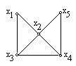
  - 设|A|=n，则A上有（）二元关系。
A、2^{n} ； B、n² ； C、； D、n^{n} ； E、。
  - 设r为集合A上的相容关系，其简化关系图（如图），
则 [I] r产生的最大相容类为（ ）；
A、； B、； C、； D、
[II] A的完全覆盖为（ ）。

A、； B、；
C、； D、。
  - 集合A={1，2，3，4}上的偏序关系图为
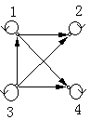

则它的哈斯图为（ ）。
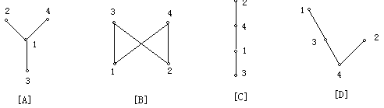
  - 下列关系中能构成函数的是（ ）。
A、；B、；
C、； D、。
10、N是自然数集，定义（即x除以3的余数），
则f是（ ）。
A、满射不是单射；B、单射不是满射；C、双射；D、不是单射也不是满射。

简答题 15%
1、(10分)设S={1 , 2 , 3 , 4, 6 , 8 , 12 , 24}，“”为S上整除关系，问：（1）偏序集的Hass图如何？（2）偏序集的极小元、最小元、极大元、最大元是什么?
2、（5分）设解释R如下：D_{R}是实数集，D_{R}中特定元素a=0，D_{R}中特定函数，特定谓词，问公式的涵义如何？真值如何？

逻辑推理 10%
或者逻辑难学，或者有少数学生不喜欢它；如果数学容易学，那么逻辑并不难学。因此，如果许多学生喜欢逻辑，那么数学并不难学。

五、10%
设X={1,2,3,4,5}，X上的关系R={<1,1> , < 1 , 2 > , <2 , 4 > , < 3 , 5 > , < 4 , 2 > }，用Warshall方法，求R的传递闭包t (R)。

六、证明 15%
  - 每一有限全序集必是良序集。（7分）
  - 设是复合函数，如果满射，则也是满射。（8分）
答案
- 填空 20%（每小题2分）
1、；
2、；
3、见右图；
4、{< 1 , 2 > , < 2 , 4 > , <3 , 3 > , < 1，3 >，<2,4> ,<4,2>}、{< 1 , 4 > , < 2 , 2 > }；
5、2⁹； 6、{< 1 , 1 > , < 2 , 2 > , <3 , 3 > ；
7、{<a,b>,<a,d>,<a,e>,<b,d>,<b,e>,<a,c>,<a,f>,<a,g>,<c,f>,<c,g>}；
8、m^{n} 、n=m、n!；9、假；10、我将去上海当且仅当我有空；
11、；
12、。
- 选择 20%（每小题 2分）
题目 | 1 | 2 | 3 | 4 | 5 | 6 | 7 | 8 | 9 | 10
答案 | A、D | C | B | A、E | B、D | C | B、D；C | A | B | D

- 简答题 15%
1、（10分）
（1）≤={<1,2>,<1,3>,<1,4>,<1,6>,<1,8>,<1,12>,<1,24>,<2,4>,<2,6>,<2,8>，<2,12>,<2,24>,<3,6>,<3,12>,<3,24>,<4,8>,<4,12>,<4,24>,<6,12>,<6,24>,<8,24>,<12,24>}
covS={<1,2>,<1,3>,<2,4>,<2,6>,<3,6>,<4,8>,<4,12>,<6,12> ,<8,24>,<12,24>}
Hass图为

（2）极小元、最小元是1，极大元、最大元是 24。
2、（5分）
解：公式A涵义为：对任意的实数x,y,z，如果x<y 则 (x-z) < (y-z)
A的真值为： 真（T）。
- 逻辑推理 10%
解：设P：逻辑难学；Q：有少数学生不喜欢逻辑学；R：数学容易学
符号化：
证：① P
② T①E
③ P
④ T②③I
⑤ T④E

- （10分）
解：
1时，[1,1]=1, A =
2时，A[1,2]=A[4,2]=1
A=
3时，A的第三列全为0，故A不变
4时A[1,4]=A[2,4]=A[4,4]=1
A=
5时，A的第五行全为0，故A不变。
所以t (R)={<1,1>, <1,2>,<1,4>,<2,2>,<2,4>,<3,5>,<4,2>,<4,4>}。
- 证明 15%
1、（7分）
证明：设，全序集。
若不是良序集，那么必有一子集，在B中不存在最小元素，由于B是一有限集合，故一定可找出两元素x ,y是无关的，由于是全序集。所以x ,y必有关系，矛盾。故必是良序集。
2、（8分）
证明：设， 由于满射，故必有使得，由复合函数定义知，存在使得，又因为g是函数，必对任，必使，任每个z在g作用下都是Y中元素的一个映象，由Z的任意性，所以g是满射。

试卷十试题与答案

填空 10% （每小题 2分）
  - 若P，Q为二命题，真值为1，当且仅当 。
  - 对公式中自由变元进行代入的
公式为 。
  - 的前束范式为 。
  - 设x是谓词合式公式A的一个客体变元，A的论域为D，A（x）关于y的自由的，则
被称为全称量词消去规则，记为US。
  - 与非门的逻辑网络为
。

选择 30% （每小题 3分）
  - 下列各符号串，不是合式公式的有（ ）。
A、； B、；
C、； D、。
  - 下列语句是命题的有（ ）。
A、2是素数；B、x+5 > 6；C、地球外的星球上也有人；D、这朵花多好看呀！。
  - 下列公式是重言式的有（ ）。
A、；B、；C、；D、
  - 下列问题成立的有（ ）。
    - 若，则； B、若，则；
C、若，则； D、若，则。
  - 命题逻辑演绎的CP规则为（ ）。
    - 在推演过程中可随便使用前提；
B、在推演过程中可随便使用前面演绎出的某些公式的逻辑结果；
C、如果要演绎出的公式为形式，那么将B作为前提，设法演绎出C；
D、设是含公式A的命题公式，，则可用B替换中的A。
  - 命题“有的人喜欢所有的花”的逻辑符号化为（ ）。
设D：全总个体域，F（x）：x是花，M(x) ：x是人，H(x,y)：x喜欢y
A、；B、；
C、；D、。
  - 公式换名（ ）。
A、；B、；
C、；D、。
  - 给定公式，当D={a,b}时，解释（ ）使该公式真值为0。
A、P(a)=0、P(b)=0；B、P(a)=0、P(b)=1；C、P(a)=1、P(b)=0；D、P(a)=1、P(b)=1
  - 下面蕴涵关系成立的是（ ）。
A、；
B、；
C、；
D、。
10、下列推理步骤错在（ ）。
① P
② US①
③ ES②
④ UG③
⑤ EG④
A、①→②；B、②→③；C、③→④；D、④→⑤。

逻辑判断 28%
1、（8分）下列命题相容吗？
2、（10分）用范式方法判断公式 是否等价。
3、（10分）下列前提下结论是否有效？
今天或者天晴或者下雨。如果天晴，我去看电影；若我去看电影，我就不看书。故我在看书时，说明今天下雨。

计算 12%
1、（5分）给定3个命题：P：北京比天津人口多；Q：2大于1；R：15是素数。 求复合命题：的真值。
2、（7分）给定解释I：D={2，3}，L（x,y）为L( 2 , 2 ) = L ( 3 , 3 ) = 1 , L ( 2 , 3 ) = L (3 , 2 )=0 ,求谓词合式公式的真值。

逻辑推理20%
1、（10分）所有有理数是实数，某些有理数是整数，因此某些实数是整数。
2、（10分）符号化语句：“有些病人相信所有的医生，但是病人都不相信骗子，所以医生都不是骗子”。并推证其结论。
答案
- 填空 15%（每小题3分）
1、P，Q的真值相同；2、；3、；4、；5、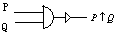。
- 选择 30%（每小题 3分）

题目 | 1 | 2 | 3 | 4 | 5 | 6 | 7 | 8 | 9 | 10
答案 | B、C | A、C | B | C、D | C | D | A | B、C | B、D | C

- 逻辑判断 28%
1、（8分）
① P
②A P
③B T①②I
④ P
⑤ T④E
⑥ T⑤I
⑦F T③⑥I
所以不相容。
2、（10分）
所以两式等价。
3、设P：今天天晴，Q：今天下雨，R：我不看书，S：我看电影
符号化为：
① P
② P
③ T①②I
④ T③I
⑤ P
⑥ T⑤E
⑦ T④⑥I
结论有效。

- 计算 12%
1、（5分）解：P，Q是真命题，R是假命题。
2、（7分）

- 逻辑推理 20%

1、（10分）解：设R(x)：x是实数，Q(x)：x是有理数，I(x)：x是整数
符号化：前提：，结论：
① P
② ES①
③ P
④ US③
⑤ T②I
⑥ T④⑤I
⑦ T②I
⑧ T⑥⑦I
⑨ EG⑧
2、解：F(x)：x是病人，G(x)：x是医生，H(x)：x是骗子，L(x,y)：x相信y
符号化：前提：
结论：
⑴ P
⑵ ES⑴
⑶ T⑵I
⑷ T⑵I
⑸ P
⑹ US⑸
⑺ T⑶⑹I
⑻ T⑺E
⑼ US⑷
⑽ US⑻
⑾ T⑼⑽I
⑿ UG⑾

试卷十一试题与答案

填空 20% （每小题 2分）
1、 称为命题。
2、命题P→Q的真值为0，当且仅当 。
3、一个命题含有4个原子命题，则对其所有可能赋值有 种。
4、所有小项的析取式为 。
5、令P（x）：x是质数，E（x）：x是偶数，Q（x）：x是奇数，D（x，y）：x除尽y. 则的汉语翻译为
。
6、设S={a，b, c} 则S₆的集合表示为 。
7、P（P()）= 。
8、= 。
9、设R为集合A上的关系，则t（R）= 。
10、若R 是集合A上的偏序关系，则R满足 。

选择 20% （每小题 2分）
  - 下列命题正确的有（ ）。
    - 若是满射，则是满射； B、若是满射，则都是满射；
C、若是单射，则都是单射；D、若单射，则是单射。
  - 设f，g是函数，当（ ）时，f=g 。
A、； B、；
C、； D、。
  - 下列关系，（ ）能构成函数。
A、；
B、；
C、；
D、。
  - 下列函数（ ）满射；（ ）单射；（ ）双射（ ）；一般函数（ ）。
A、； B、（除以3的余数）；
C、；D、。
  - 集合A={1，2，3，4}上的偏序关系为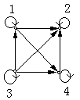，则它的Hass图为（ ）。
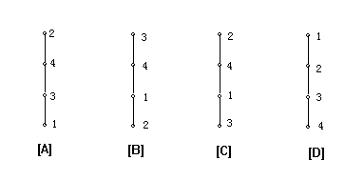
  - 设集合A={1，2，3，4，5}上偏序关系的Hass图为
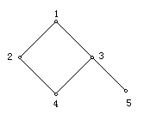
则子集B={2，3，4}的最大元（ ）；最小元（ ）；极大元（ ）；极小元（ ）；上界（ ）；上确界（ ）；下界（ ）；下确界（ ）。
    - 无，4，2、3，4，1，1，4，4； B、无，4、5，2、3，4、5，1，1，4，4；
C、无，4，2、3，4、5，1，1，4，4； D、无，4，2、3，4，1，1，4，无。
  - 设R，S是集合A上的关系，则下列（ ）断言是正确的。
    - 自反的，则是自反的；B、若对称的，则是对称的；
C、若传递的，则是传递的；D、若反对称的，则是反对称的
  - 设X为集合，|X|=n，在X上有（ ）种不同的关系。
A、n²； B、2^{n}； C、； D、。
  - 下列推导错在（ ）。
① P
② US①
③ ES②
④ UG③
A、②； B、③； C、④； D、无。
10、“没有不犯错误的人”的逻辑符号化为（ ）。
设H（x）：x是人， P（x）：x犯错误。
A、； B、；
C、； D、。

命题演绎28%
1、（10分）用反证法证明。
2、（8分）用CP规则证明。
3、（10分）演绎推理：所有的有理数都是实数，所有的无理数也是实数，虚数不是实数。因此，虚数既不是有理数，也不是无理数。

8%
将化为与其等价的前束范式。

五、8%
A={a,b,c,d}，R={<a,b>,<b,c>,<b,d>,<c,b>}为A上的关系，利用矩阵乘法求R的传递闭包，并画出t（R）的关系图。

六、证明16%
- （8分）设A={1，2，3，4}，在 P（A）上规定二元关系如下：
P（A）
证明R是P（A）上的等价关系并写出商集P（A）/R。
- （8分）设f是A到A的满射，且，证明f=I_{A} 。
答案
- 填空 20%（每小题2分）
  - 能够断真假的阵述句；2、P的真值为1，Q的真值为0；3、2⁴=16；4、永真式；
5、任意两数x、y,如果x是偶数且能除尽y，则y一定是偶数；6、S₁₁₀={a,b}；
7、；8、；9、；
10、自反性、反对称性、传递性

二、选择 20%（每小题 2分）
题目 | 1 | 2 | 3 | 4 | 5 | 6 | 7 | 8 | 9 | 10
答案 | A、D | B | C、D | C、D；A、D；D；B | C | A | A | D | C | B、D

三、命题演绎 28%
1、（10分）证明：
⑴ P（附加前提）
⑵ T⑴E
⑶ P
⑷ T⑶E
⑸ P
⑹ T⑷⑸E
⑺ T⑹E
⑻ T⑺I
⑼ T⑵⑻I
⑽ P
⑾ T⑽E
⑿ T⑾E
⒀ T⑼⑿I
2、（8分）
① P（附加前提）
② P
③ T①②I
④ P
⑤ T③④I
⑥ T⑤E
⑦ CP
3、证明：设Q（x）：x是有理数，R(x)：x是实数，N(x)：x是无理数， C(x)：x是虚数。
前提：
结论：
⑴ P
⑵ US⑴
⑶ P
⑷ US⑶
⑸ P
⑹ US⑸
⑺ T⑹E
⑻ T⑵⑺I
⑼ T⑷⑺I
⑽ T⑻⑼I
⑾ T⑽E
⑿ UG⑾

四、 8%
解：

五、8%
解：

所以t（R）={<a,b>,<a,c>,<a,d>,<b,b>,<b,c>,<b,d>,<c,b>,<c,c>,<c,d>}
关系图为
六、证明16%
1、（8分）
证明：⑴P（A），由于，所以，即R自反的。
⑵P（A），若，则，，R是对称的。
⑶P（A），若：，即：
所以R是传递的。
由⑴⑵⑶知，R是等价关系。
P（A）/R = {[]_{R}，[{1}]_{R}，[{1，2}]_{R}，[{1，2，3}]_{R}，[{1，2，3，4}]_{R}}
2、（8分）
证明：因为f是满射，所以，存在使得，又因为f是函数，所以 即 由
所以，又，所以 由a的任意性知：f=I_{A} 。

试卷十二试题与答案

填空 20% （每空 2分）
  - 设集合A={1，2，3，4，5，6，7，8，9，10}，定义A上的二元关系“≤”为
x ≤ y = x|y , 则= 。
  - 设，定义A上的二元运算为普通乘法、除法和加法，则代数系统<A,*>中运算*关于 运算具有封闭性。
  - 设集合S={α，β，γ，δ，ζ}，S上的运算*定义为
* | α | β | γ | δ | ζ
α | α | β | γ | δ | ζ
β | β | δ | α | γ | δ
γ | γ | α | β | α | β
δ | δ | α | γ | δ | γ
ζ | ζ | δ | α | γ | ζ

则代数系统<S，*>中幺元是 ，β左逆元是 ，
无左逆元的元素是 。
  - 在群坯、半群、独异点、群中 满足消去律。
  - 设<G,*>是由元素生成的循环群，且|G|=n，
则G = 。
  - 拉格朗日定理说明若<H , *>是群<G,*>的子群，则可建立G中的等价关系
R= 。
若|G|=n, |H|=m 则m和n关系为 。
  - 设f是由群<G,☆>到群<,*>的同态映射，是中的幺元，
则f的同态核Ker(f )= 。

选择 20% （每小题 2分）
1、设f是由群<G,☆>到群<,*>的同态映射，则ker (f)是（ ）。
A、的子群； B、G的子群 ； C、包含； D、包含G。
2、设 <A ，+ ，·>是环，，a·b的关于“+”的逆元是（ ）。
A、(-a)·(-b)； B、(-a)·b； C、a·(-b)； D、a·b 。
3、设 <A ，+ ，·>是一代数系统且<A ，+ >是Abel群，如果还满足（ ）<A ，+ ，·>是域。
A、<A ，·>是独异点且·对+可分配；
B、<A-{} ，·>是独异点，无零因子且·对+可分配；
C、<A-{} ，·>是Abel群且无零因子 ；
D、<A-{} ，·>是Abel且·对+可分配。
4、设<A ，+ ，·>是一代数系统，+、·为普通加法和乘法运算，当A为（ ）时，<A ，+ ，·>是域。
A、 ；B、；
C、 ； D、。
5、设<A, >是一个格，由格诱导的代数系统为，则（ ）成立。
A、；B、；
C、 ；
D、。
6、设<A, >是偏序集，“”定义为：，则当A=（ ）时，<A, >是格。
A、{1,2,3,4,6,12}； B、{1,2,3,4,6,8,12,14}； C、{1,2,3,…，12}； D、{1,2,3,4}。
7、设是由格<A, >诱导的代数系统，若对，当时，
有（ ）<A, >是模格。
A、； B、；
C、； D、。
8、在（ ）中，补元是唯一的。
A、有界格； B、有补格； C、分配格； D、有补分配格。

9、在布尔代数中，当且仅当（ ）。
A、； B、； C、； D、。
10、设是布尔代数，f是从A^{n}到A的函数，则（ ） 。
- f是布尔代数； B、f能表示成析取范式，也能表示成合取范式；
C、若A={0，1}，则f一定能表示成析取范式，也能表示成合取范式；
D、若f是布尔函数，它一定能表示成析（合）取范式。

三、8%
设A={1，2}，A上所有函数的集合记为A^{A}, 是函数的复合运算，试给出A^{A}上运算的运算表，并指出A^{A}中是否有幺元，哪些元素有逆元。

四、证明42%
- 设<R,*>是一个代数系统，*是R上二元运算，，则0是幺元且<R,*>是独异点。（8分）
- 设<G,*>是n阶循环群，G=(a)，设b=a^{k}，则 元素b的阶为，这里d=GCD ( n , k )。（10分）
- 证明如果f是由<A,☆>到<B,*>的同态映射，g是由<B,*>到<C,△>的同态映射，则是由<A,☆>到<C,△>的同态映射。（6分）
- 设<A ，+ ，·>是一个含幺环，且任意都有a·a=a，若|A|≥3则<A ，+ ，·>不可能是整环。（8分）
- K={ 1, 2 , 5 , 10 , 11 , 22 , 55 ,110 }是110的所有整因子的集合，证明：具有全上界110和全下界1的代数系统< K , LCM , GCD , ˊ >是一个布尔代数。（）。（10分）

五、布尔表达式 10%
设是布尔代数上的一个布尔表达式，试写出其析取范式和合取范式。（10分）
答案：
一、填空 20%（每空2分）
1、LCM（x,y）；2、乘法；3、α、δ，γ、ζ；4、群；5、；6、、；7、

二、选择 20%（每小题 2分）
题目 | 1 | 2 | 3 | 4 | 5 | 6 | 7 | 8 | 9 | 10
答案 | B | B，C | D | A | B | A | A | D | C | C，D

三、8%
解：因为|A|=2，所以A上共有2²=4个不同函数。令，其中：
为A^{A}中的幺元，和有逆元。
四、证明 42%
1、（8分）
证明：
[幺] ，
即
[乘] ，由于+，·在R封闭。所以即*在R上封闭。
[群]
因此 ， 〈R，*〉是独异点。
2、（10分）
证明：（1）
（2）若b的阶不为n₁，则b阶m<n₁，且有，则有，即，即，有因子，这与矛盾。
由（1）、（2）知，元素b的阶为
3、（6分）
所以是由<A,☆>到<c,△>的同态映射。
4、（8分）
证明：反证法：如果<A ，+ ，·>是整环，且|A|≥3，则且
即有且，这与整环中无零因子矛盾。
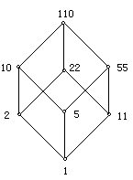
所以<A ，+ ，·>不可能是整环。
5、（10分）
- 代数系统<K , LCM , GCD, ˊ> 是由格<K , | >诱导的，其Hasst图为

Hass图中不存在与五元素格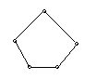和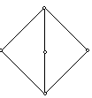同构的子格。
所以<K,|>格是分配格。
（2）
即任元素都有补元，所以<K,|>有补格。
<K , LCM , GCD,’>是布尔代数。
五、布尔表达式 10%
解：函数表为：
0 | 0 | 0 | 0
0 | 0 | 1 | 1
0 | 1 | 0 | 1
0 | 1 | 1 | 1
1 | 0 | 0 | 1
1 | 0 | 1 | 1
1 | 1 | 0 | 1
1 | 1 | 1 | 0
析取范式：
合取范式：

试卷十三试题与答案

填空 10% （每小题 2分）
1、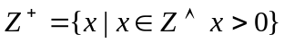，*表示求两数的最小公倍数的运算（Z表示整数集合），对于*运算的幺元是 ，零元是 。
2、代数系统<A,*>中，|A|>1，如果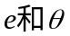分别为<A,*>的幺元和零元，
则的关系为 。
3、设<G,*>是一个群，<G,*>是阿贝尔群的充要条件是 。
4、图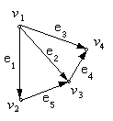的完全关联矩阵为 。
5、一个图是平面图的充要条件是 。

选择 10% （每小题 2分）
  - 下面各集合都是N的子集，（ ）集合在普通加法运算下是封闭的。
A、{x | x 的幂可以被16整除}； B、{x | x 与5互质}；
C、{x | x是30的因子}； D、{x | x是30的倍数}。
  - 设，，其中表示模3加法，*表示模2乘法，则积代数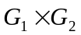的幺元是（ ）。
A、<0,0>； B、<0,1>； C、<1,0>； D、<1,1> 。
  - 设集合S={1,2,3,6}，“≤”为整除关系，则代数系统< S , ≤ >是（ ）。
A、域； B、格，但不是布尔代数； C、布尔代数； D、不是代数系统。
  - 设n阶图G有m条边，每个结点度数不是k就是k+1，若G中有N_{k}个k度结点，
则N_{k}=（ ）。
A、n·k； B、n(k+1)； C、n(k+1)-m； D、n(k+1)-2m 。
  - 一棵树有7片树叶，3个3度结点，其余全是4度结点，
则该树有（ ）个4度结点。

A、1； B、2； C、3； D、4 。

三、判断10% （每小题 2分）
1、（ ）设S={1,2}，则S在普通加法和乘法运算下都不封闭。
2、（ ）在布尔格<A,≤>中，对A中任意原子a，和另一非零元b，在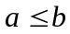或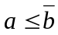中有且仅有一个成立。
3、（ ）设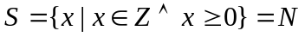，+,·为普通加法和乘法，则<S，+，·>是域。
4、（ ）一条回路和任何一棵生成树至少有一条公共边。
5、（ ）没T是一棵m叉树，它有t片树叶，i个分枝点，则(m-1)i = t-1。

四、证明 38%
1、（8分）对代数系统<A,*>，*是A上二元运算，e为A中幺元，如果*是可结合的且每个元素都有右逆元，则（1）<A,*>中的每个元素在右逆元必定也是左逆元。
（2）每个元素的逆元是唯一的。
2、（12分）设是一个布尔代数，如果在A上定义二元运算☆，为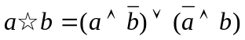，则<A,☆>是一阿贝尔群。
3、（10分）证明任一环的同态象也是一环。
4、（8分）若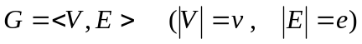是每一个面至少由k(k≥3)条边围成的连通平面图，则。

五、应用 32%
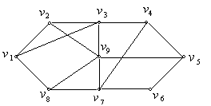
- （8分）某年级共有9门选修课程，期末考试前必须提前将这9门课程考完，每人每天只在下午考一门课，若以课程表示结点，有一人同时选两门课程，则这两点间有边（其图如右），问至少需几天？
- 用washall方法求图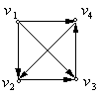的可达矩阵，并判断图的连通性。（8分）
- 设有a、b、c、d、e、f、g七个人，他们分别会讲的语言如下：a：英，b：汉、英，c：英、西班牙、俄，d：日、汉，e：德、西班牙，f：法、日、俄，g：法、德，能否将这七个人的座位安排在圆桌旁，使得每个人均能与他旁边的人交谈？（8分）
- 用 Huffman算法求出带权为2，3，5，7，8，9的最优二叉树T，并求W（T）。
若传递a ，b， c， d ，e， f 的频率分别为2%， 3% ，5 %， 7% ，8% ，9%求传输它的最佳前缀码。（8分）
答案：
- 填空 10%（每小题2分）
  - 不存在；2、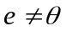；3、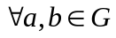有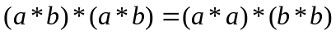；
4、
 | 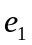 | 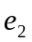 | 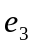 | 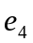
 | 1 | 1 | 1 | 0 | 0
 | -1 | 0 | 0 | 0 | 1
 | 0 | -1 | 0 | 1 | -1
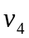 | 0 | 0 | -1 | -1 | 0
5、它不包含与K_{3, 3}或K₅在2度结点内同构的子图。

- 选择 10%（每小题 2分）
题目 | 1 | 2 | 3 | 4 | 5
答案 | A，D | B | C | D | A

- 判断 10%
题目 | 1 | 2 | 3 | 4 | 5
答案 | Y | Y | N | N | N

- 证明 38%
1、（8分）证明：
（1）设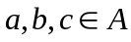，b是a的右逆元，c是b的右逆元，由于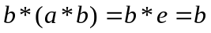，
所以b是a的左逆元。
（2）设元素a有两个逆元b、c，那么
a的逆元是唯一的。
2、（12分）证明：
[乘]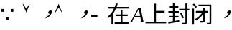 运算☆在A上也封闭。
[群]
即☆满足结合性。
[幺] ,
故全下界0是A中关于运算☆的幺元。
[逆] ,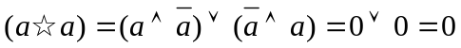
即A中的每一个元素以其自身为逆元。
[交]
即运算☆具有可交换性。
所以<A, ☆>是Abel群。
3、(10分) 证明:
设是一环,且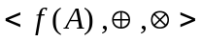是关于同态映射f的同态象。
由是Abel群，易证也是Abel群。
是半群，易证也是半群。
现只需证：对是可分配的。
于是
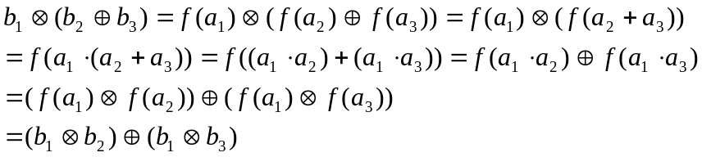
同理可证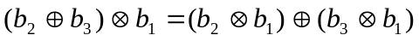
因此也是环。
5、（8分）证明：
设G有r个面，
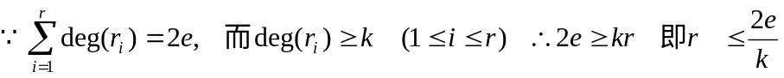
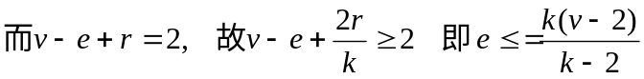 。
- 应用32%
1、（8分）
解：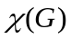即为最少考试天数。
用Welch-Powell方法对G着色：
第一种颜色的点 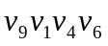，剩余点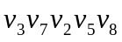
第二种颜色的点 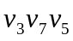，剩余点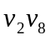
第三种颜色的点
所以≤3
任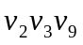构成一圈，所以≥3
故=3
所以三天下午即可考完全部九门课程。
2、（8分）
解：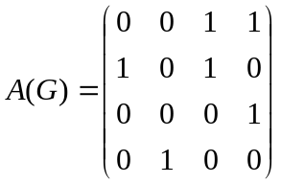

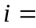 1：A[2，1]=1，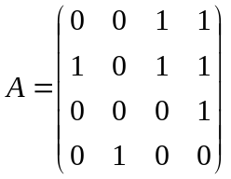； 2： A[4，2]=1，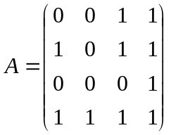
3： A[1，3]=A[2，3]=A[4，3]=1，
4： A[k，4]=1，k=1，2，3，4，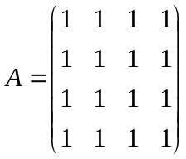
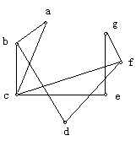
p中的各元素全为1，所以G是强连通图，当然是单向连通和弱连通。
3、（8分）
解：用a,b,c,d,e,f,g 7个结点表示7个人，若两人能交谈可用一条无向边连结，所得无向图为
此图中的Hamilton回路即是圆桌安排座位的顺序。
Hamilton回路为a b d f g e c a。
4、（8分）
解：(1)
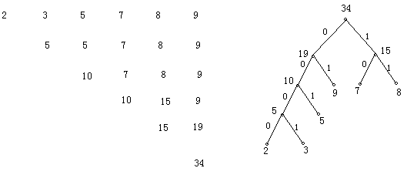
- 用0000传输a、0001传输b、001传输c、01传输f、10传输d、11传输e
传输它们的最优前缀码为{0000，0001，001，01，10，11} 。

试卷十四试题与答案

填空 10% （每小题 2分）
  - 设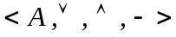是由有限布尔格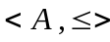诱导的代数系统，S是布尔格，中所有原子的集合，则～ 。
  - 集合S={α，β，γ，δ}上的二元运算*为
* | α | β | γ | δ
α | δ | α | β | γ
β | α | β | γ | δ
γ | β | γ | γ | γ
δ | α | δ | γ | δ

那么，代数系统<S, *>中的幺元是 , α的逆元是 。
  - 设I是整数集合，Z₃是由模3的同余类组成的同余类集，在Z₃上定义+₃如下：

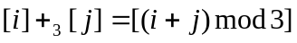，则+₃的运算表为 ；
<Z₊,+₃>是否构成群 。
  - 设G是n阶完全图，则G的边数m= 。
  - 如果有一台计算机，它有一条加法指令，可计算四数的和。现有28个数需要计算和，它至少要执行 次这个加法指令。

选择 20% （每小题 2分）
  - 在有理数集Q上定义的二元运算*，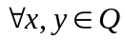有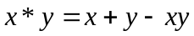，
则Q中满足（ ）。
    - 所有元素都有逆元； B、只有唯一逆元；
C、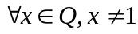时有逆元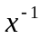； D、所有元素都无逆元。

  - 设S={0，1}，*为普通乘法，则< S , * >是（ ）。
    - 半群，但不是独异点； B、只是独异点，但不是群；
C、群； D、环，但不是群。
3、图 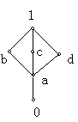 给出一个格L，则L是（ ）。
A、分配格； B、有补格； C、布尔格； D、 A,B,C都不对。
  - 有向图D=<V , E> 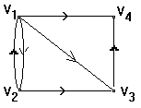，则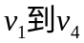长度为2的通路有（ ）条。
A、0； B、1； C、2； D、3 。
  - 在Peterson图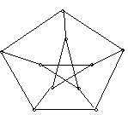中，至少填加（ ）条边才能构成Euler图。
A、1； B、2； C、4； D、5 。

判断 10% （每小题 2分）
  - 在代数系统<A,*>中如果元素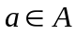的左逆元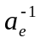存在，
则它一定唯一且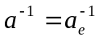。（ ）
  - 设<S,*>是群<G,*>的子群，则<G,*>中幺元e是<S,*>中幺元。（ ）
  - 设， +,·为普通加法和乘法，则代数系统<A，+，·>是域。（ ）
  - 设G=<V ,E >是平面图，|V|=v, |E|=e，r为其面数，则v-e + r=2。（ ）
  - 如果一个有向图D是欧拉图，则D是强连通图。（ ）

四、证明 46%
- 设<A,*>，是半群，e是左幺元且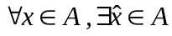，使得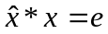，
则<A , *>是群。（10分）
- 循环群的任何非平凡子群也是循环群。（10分）
- 设aH和bH是子群H在群G中的两个左陪集，证明：要末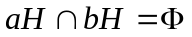，要末
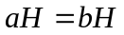。（8分）
- 设<A ,+ ,·>，是一个含幺环，|A|>3，且对任意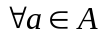，都有，则<A ,+ ,·>
不可能是整环（这时称<A，+，·>是布尔环）。（8分）
- 若图G不连通，则G的补图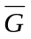是连通的。（10分）

五、布尔表达式 8%
设是布尔代数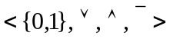上的一个布尔表达式，试写出其的析取范式和合取范式。

六、图的应用 16%
- 构造一个结点v与边数e奇偶性相反的欧拉图。（6分）
- 假设英文字母，a，e，h，n，p，r，w，y出现的频率分别为12%，8%，15%，7%，6%，10%，5%，10%，求传输它们的最佳前缀码，并给出happy new year的编码信息。（10分）
答案
- 填空 10%（每小题2分）
1、<P (S), 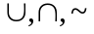>；2、β，γ；3、 是；
+₃ | [0] | [1] | [2]
[0] | [0] | [1] | [2]
[1] | [1] | [2] | [0]
[2] | [2] | [0] | [1]
4、；5、9

- 选择 10%（每小题 2分）
题目 | 1 | 2 | 3 | 4 | 5
答案 | C | B | D | B | D

- 判断 10%（每小题2分）
题目 | 1 | 2 | 3 | 4 | 5
答案 | N | Y | Y | N | Y

- 证明 46%
1、（10分）证明：
（1）
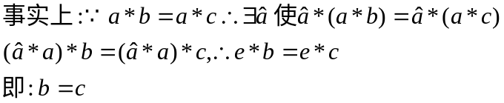
(2) e 是<A，*>之幺元。
事实上：由于e是左幺元，现证e是右幺元。
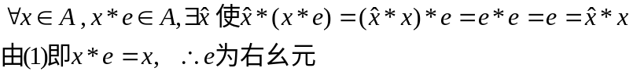
（3）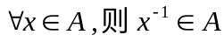
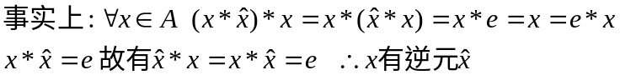
由（2），（3）知：<A,*>为群。
2、（10分）证明：
设<G,*>是循环群,G=(a)，设<S,*>是<G,*>的子群。且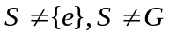，则存在最小正整数m，使得：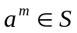，对任意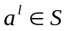，必有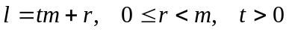，
故： 即：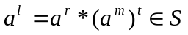
所以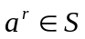但m是使的最小正整数，且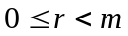，所以r=0即：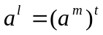
这说明S中任意元素是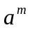的乘幂。 所以<G,*>是以为生成元的循环群。
3、（8分）证明：
对集合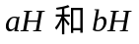，只有下列两种情况：
（1）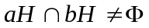； （2）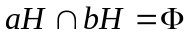
对于，则至少存在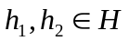，使得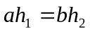，即有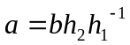，这时任意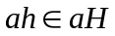，有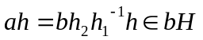，故有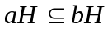
同理可证：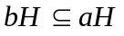所以
4、（8分）证明：
反证法：如果<A，+，·>，是整环，且有三个以上元素，则存在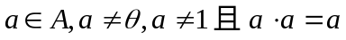
即有：这与整环中无零因子条件矛盾。因此<A，+，·>不可能是整环。
5、（10分）证明：
因为G=< V，E>不连通，设其连通分支是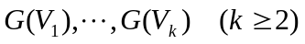，，则有两种情况：
- u , v，分别属于两个不同结点子集V_{i，}V_{j}，由于G(V_{i}) , G(V_{j})是两连通分支，故(u , v)在不G中，故u , v 在中连通。
- u ,v ，属于同一个结点子集V_{i}，可在另一结点子集V_{j}中任取一点w，故(u , w),(w , v )均在中，故邻接边( u ,w ) ( w , v ) 组成的路连接结点u和v，即u , v在中也是连通的。

五、布尔表达式 8%
函数表为：
0 | 0 | 0 | 0
0 | 0 | 1 | 1
0 | 1 | 0 | 0
0 | 1 | 1 | 1
1 | 0 | 0 | 0
1 | 0 | 1 | 1
1 | 1 | 0 | 1
1 | 1 | 1 | 1
析取范式：
合取范式：

- 树的应用 16%
1、（6分）解：
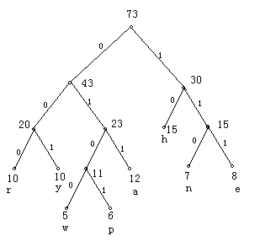
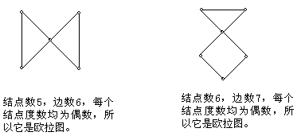
2、（10分）解：
根据权数构造最优二叉树：

传输它们的最佳前缀码如上图所示，happy new year的编码信息为：
10 011 0101 0101 001 110 111 0100 001 111 011 000
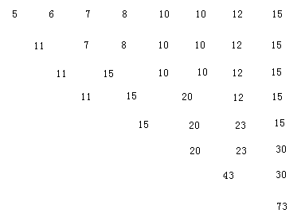
附：最优二叉树求解过程如下：

试卷十五试题与答案

填空 20% （每空 2分）
  - 如果有限集合A有n个元素，则|2^{A}|= 。
  - 某集合有101个元素，则有 个子集的元素为奇数。
  - 设S={a₁，a₂,…，a₈}，B_{i}是S的子集，由B₁₇表达的子集为 ， 子集{a₂,a_{6,}a₇}规定为 。
  - 由A₁，A₂,…，A_{n}，生成的最小集的形式为 ，它们的并为
集，它们的交为 集。
  - 某人有三个儿子，组成集合A={S₁,S₂,S₃}，在A上的兄弟关系
具有 性质。
6、每一个良序集必为全序集，而 全序集必为良序集。
7、若是函数，则当f是的 ，是f的逆函数。

选择 15% （每小题 3分）
  - 集合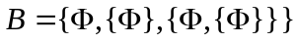的幂集为（ ）。
A、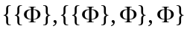；
B、；
C、；
D、
  - 下列结果正确的是（ ）。
A、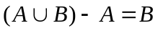；B、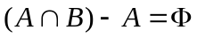；C、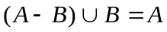；
D、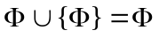；E、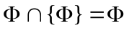；F、A⊕A=A 。
  - 集合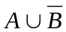的最小集范式为（ ）（由A、B、C生成）。
A、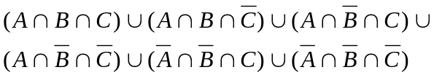 ； B、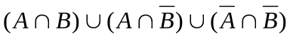；
C、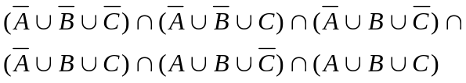 ； D、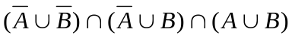。
  - 在（ ） 下有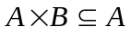。
A、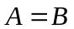；B、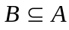；C、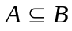；D、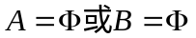
  - 下列二元关系中是函数的有（ ）。
A、；
B、；
C、。

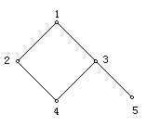
三、 15%
用Warshall算法，对集合A={1，2，3，4，5}上二元关系R={<1,1>,<1,2>,<2,4>,<3,5>,<4,2>}求t（R）。

四、15%
集合，C*上定义关系
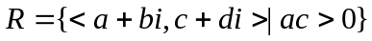，则R是C*上的一个等价关系，并给出R等价类的几何说明。

五、计算 15%
- 设A={1，2，3，4}，S={{1}，{2，3}，{4}}，为A的一个分划，求由S导出的等价关系。
（4分）
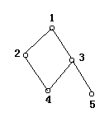
- 设Ｚ为整数集，关系为Z上等价关系，求R的模K等价关系的商集Z/R，并指出R有秩。（5分）
- 设A={1，2，3，4，5}，A上的偏序关系为

求A的子集{3，4，5}和{1，2，3}，的上界，下界，上确界和下确界。（6分）

六、证明 20%
- 假定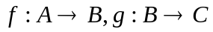，且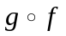是一个满射，g是个入射，则f是满射。（10分）
- 设f，g是A到B的函数，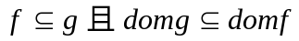，证明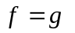。（10分）
答案
一、填空 20%（每空2分）
1、2^{n}；2、2¹⁰⁰；3、{a₄，a₈}，B₀₁₀₀₀₁₁₀（B₇₀）；4、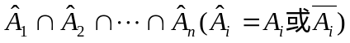，全集，；5、反自反性、对称性、传递性；6、有限；7、双射。

二、选择 15%（每小题 3分）
题目 | 1 | 2 | 3 | 4 | 5
答案 | B | B，E | A | D | B

三、Warshall算法 15%
解：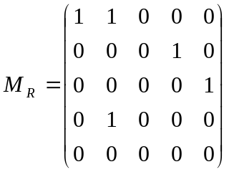
1时，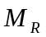[1,1]=1, A =
2时，M[1,2]=M[4,2]=1
A=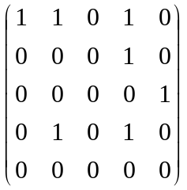
3时，A的第三列全为0，故A不变
4时，M[1,4]=M[2,4]=M[4,4]=1
A=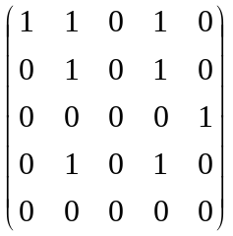 5时，M[3,5]=1 ，这时
A=
所以t (R)={<1,1>, <1,2>,<1,4>,<2,2>,<2,4>,<3,5>,<4,2>,<4,4>} 。
- 5%
证明：
对称性：
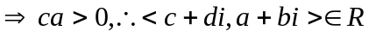。
自反性：
传递性：若
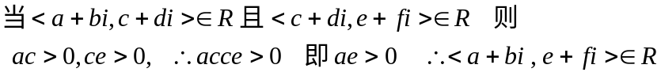
所以R是C*上等价关系。
R两等价类：；
。
五、计算 15%
1、（4分）R={< 1 , 1 > , < 2 , 2> , < 2, 3 > , < 3 , 2 > , < 3 , 3 > < 4 , 4 > } 。
2、（5分）Z/R={[0]，[1]，…，[k-1]} ，所以R秩为k。
3、（6分）{3，4，5}：上界：1，3；上确界：3；下界：无；下确界：无；
{1，2，3}：上界：1；上确界：1；下界：4；下确界：4。

六、证明 20%
1、（10分）证明：，由于g是入射，所以存在唯一使，又满射，对上述c存在，使得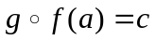，也即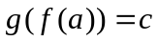，由g单射，所以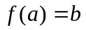即：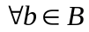均存在使得，所以f满射。

2、（10分）证明：
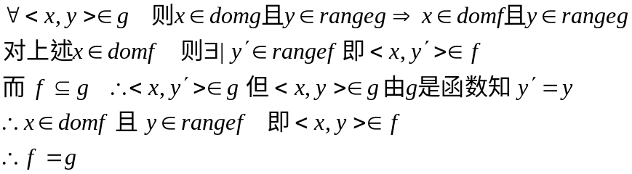

试卷十六试题与答案

判断正误 20% （每小题 2分）
1、设A，B， C是任意三个集合。
（1）若AB且BC，则AC。 （ ）
（2）若AB且BC，则AC。 （ ）
（3）若AB且B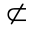C，则AC。 （ ）
（4）A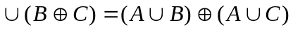。 （ ）
（5）(AB)C=(AC) (BC)。 （ ）
2、可能有某种关系，既是对称的，又是反对称的。（ ）
３、若平面图共有v个结点，e条边和r个面，则v-e+r=2。（ ）
４、任何有向图中各结点入度之和等于边数。（ ）
５、代数系统中一个元素若有左逆元，则该元素一定也有右逆元。（ ）
６、任何一个循环群必定是阿贝尔群。（ ）

8%
将谓词公式化为前束析取范式与前束合取范式。

8%
设集合Ａ＝{a,b,c,d,e}上的关系Ｒ＝{<a,b>,<b,c>,<b,d>,<d,e>}写出它的关系矩阵和关系图，并用矩阵运算方法求出Ｒ的传递闭包。

四、10%
设<G,*>是一个群，证明：若对任意的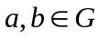，都有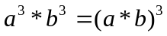，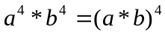,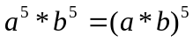, 则<G,*>是一个阿贝尔群。

五、8%
根据库拉托夫斯基定理，证明下图为非平面图，要求用两种证法。
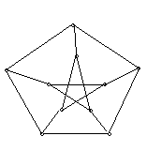
法（1）是找出与K_{3，3}在2度结点内同构的子图。
法（2）是找出与K₅在2度结点内同构的子图。

六、10%
证明：每个结点的度数至少为2的图必包含一个回路。

七、12%
用ＣＰ规则证明：
１、
２、

八、12%
用推理规则证明下式：
前提:
结论：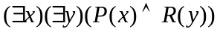

九、12%
若集合Ｘ＝｛（0，2），（１，２），（2，4），（３，４），（５，６），……｝
- 证明R是X上的等价关系。
- 求出X关于R的商集。
答案
一、填空 20%（每小题2分）
题目 | 1 |  |  |  |  | 2 | 3 | 4 | 5 | 6
题目 | （1） | （2） | （3） | （4） | （5）
答案 | Y | N | N | N | Y | Y | N | Y | N | Y

二、8%
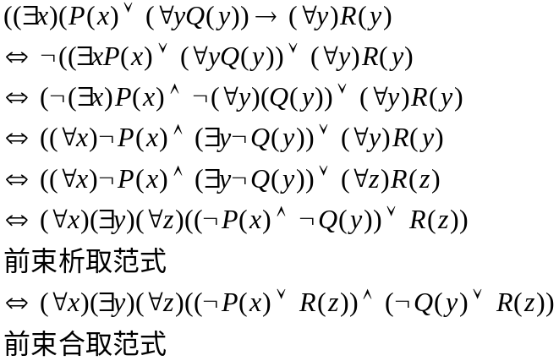
三、8%
关系矩阵：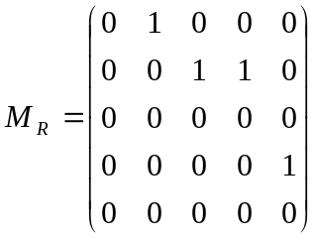
关系图：
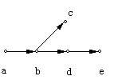
传递闭包：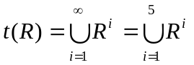
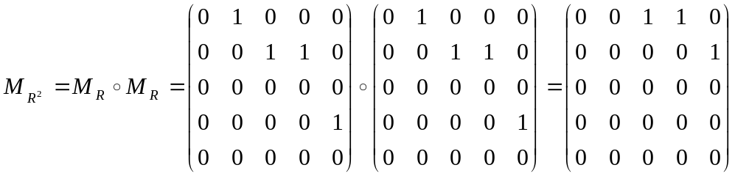
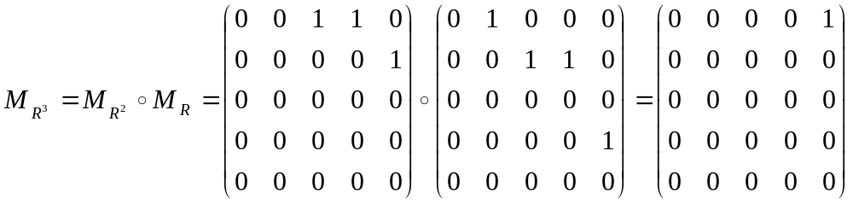
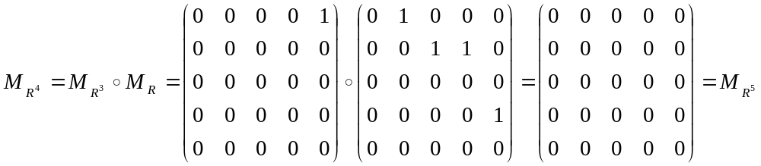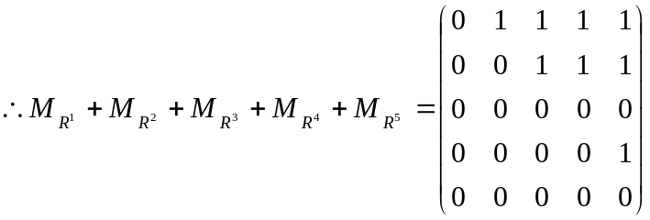
t (R)={< a , b > , < a, c> , < a, d> , < a ,e > , < b , c > , < b , d > , < b , e > , < d , e > }。

四、10%
证明：对<G,*>中任意元素a和b
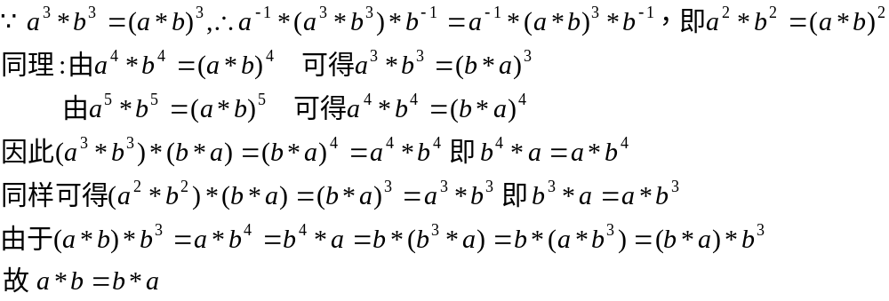
所以<G,*>是阿贝尔群

五、8%
法一：
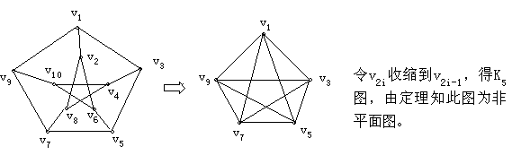法二：
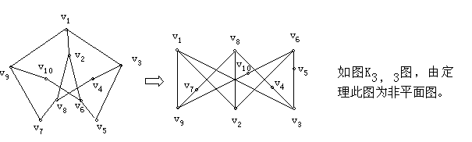
六、10%
证明:设L是图G中最长路的一条，设其长度为m，这条路的一个端点设为a，考察G中与a关联的那些边，这些边中任何一条边的另一端必在L上，否则，将这个结点加进L中就得一条更长的路。
若G中每个结点度数至少为2，则a也要关联于一条不在L上的边e，若e是环，则e本身就是回路，否则，边e的另一端点b（与a不同的点）在L上，而连通L中a到b的子路与边e组成一个回路。
a

b

e

七、12%（每小题6分）
1、
① P
②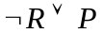 P
③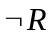 T①②I
④ P
⑤ T④E
⑥ T③⑤I
⑦ T⑥E
⑧ P(附加前提)
⑨ T⑦⑧I
⑩ CP
2、
① P（ 附加前提）
② ES①
③ P
④ US③
⑤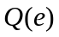 T②④I
⑥ EG⑤
⑦ CP

八、12%
⑴ P
⑵ P
⑶ T⑴⑵I
⑷ ES⑵
⑸ P
⑹ ES⑸
⑺ US⑶
⑻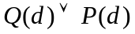 T⑹I
⑼ T⑺⑻I
⑽ T⑷⑼I
⑾ EG⑽
⑿ EG⑾

九、12%
（1）自反性：
(2) 对称性：
（3）传递性：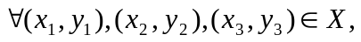
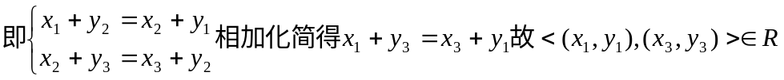
由等价关系的定义知R是X上的等价关系。
2、X/R={[<0,2>]_{R} ,[<1,2>]_{R}}

试卷十七试题与答案

判断正误 20% （每小题 2分）
1、设A.B. C是任意三个集合。
（1）若AB且BC，则AC。 （ ）
（2）若AB且BC，则AC。 （ ）
（3）若AB且BC，则AC。 （ ）
（4）A。 （ ）
（5）(A–B)C=(AC)-(BC)。 （ ）
2、可能有某种关系，既不是自反的，也不是反自反的。（ ）
３、若两图结点数相同，边数相等，度数相同的结点数目相等，则两图是同构的。（ ）
４、一个图是平面图，当且仅当它包含与Ｋ₃，₃或Ｋ₅在２度结点内同构的子图。（ ）
５、代数系统中一个元素的左逆元并一定等于该元素的右逆元。（ ）
６、群是每个元素都有逆元的半群。（ ）

8%
将谓词公式化为前束析取范式与前束合取范式。

8%
设集合Ａ＝{a,b,c,d}上的关系Ｒ＝{<a,b>,<b,a>,<b,c>,<c,d>}写出它的关系矩阵和关系图，并用矩阵运算方法求出Ｒ的传递闭包。

四、9%
１、画一个有一条欧拉回路和一条汉密尔顿回路的图。
２、画一个有一条欧拉回路，但没有一条汉密尔顿回路的图。
３、画一个有一条欧拉回路，但有一条汉密尔顿回路的图。

五、10%
证明：若图Ｇ是不连通的，则Ｇ的补图是连通的。

六、10%
证明：循环群的任何子群必定也是循环群。

七、12%
用ＣＰ规则证明：
１．。
２．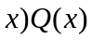。

八、10%
用推理规则证明下式：
前提:
结论：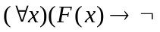S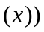

九、13%
若集合Ｘ＝｛（１，２），（３，４），（５，６），……｝
1、证明R是X上的等价关系。
2、求出X关于R的商集。
答案
- 填空 20%（每小题2分）

题目 | 1 |  |  |  |  | 2 | 3 | 4 | 5 | 6
题目 | （1） | （2） | （3） | （4） | （5）
答案 | N | N | N | Y | Y | Y | N | N | Y | N

二、8%

2分
4分
6分
前束析取范式
前束合取范式 共8分
三、8%
= 1分
关系图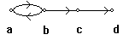2分
传递闭包t(R) =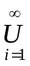R^{i}==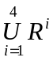 4分
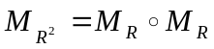 = =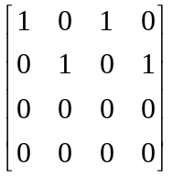
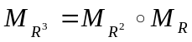 ==
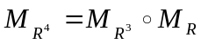 ==
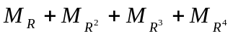 =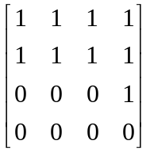 6分

t(R)={<a,a>,<a,b>,<a,c>,<a,d>,<b,a>,<b,b>,<b,c>,<b,d>,<c,d>} 共8分
四、9%
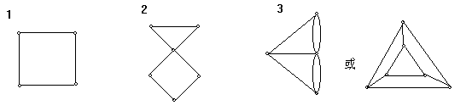
五、10%
因为G=< V，E>不连通，设其连通分支是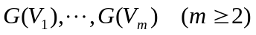，
由于任两个连通分支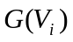和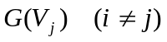之间不连通，故两结点子集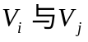之间所有连线都在G的补图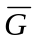中。
，则有两种情况：
（1）u , v，分别属于两个不同结点子集V_{i}和V_{j}，由于G(V_{i}) , G(V_{j})是两连通分支，故(u , v)在不G中，故边（u , v） 在中连通。
（2）u ,v ，属于同一个结点子集V_{i}，可在另一结点子集V_{j}中任取一点w，故边(u , w)和边 (w , v )均在中，故邻接边( u ,w ) ( w , v ) 组成的路连接结点u和v，即u , v在中也是连通。

六、10%
设<G,*>是循环群,G=(a)，设<S,*>是<G,*>的子群。且，则存在最小正整数m，使得：，对任意，必有，
故： 即：
所以，任m使的最小正整数，且，所以r=0即：
这说明S中任意元素是的乘幂。 所以<G,*>是以为生成元的循环群。
七、用CP规则证明12%
1、(6分)
① P（附加前提）
②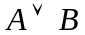 T①I
③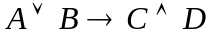 P
④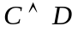 T②③I
⑤ T④I
⑥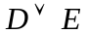 T⑤I
⑦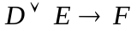 P
⑧ T⑥⑦I
⑨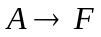 CP
2、因为
本题亦即：
① P（附加前提）
② T①E
③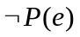 ES②
④ P
⑤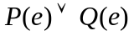 US④
⑥ T③⑤I
⑦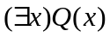 EG⑥
⑧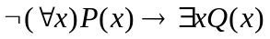 CP
八、10%
⑴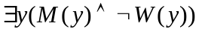 P
⑵ ES⑴
⑶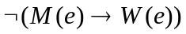 T⑵E
⑷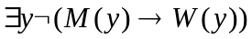 EG⑶
⑸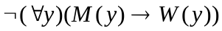 T⑷E
⑹ P
⑺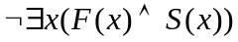 T⑸⑹I
⑻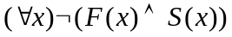 T⑺E
⑼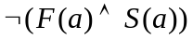 US⑻
⑽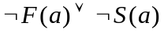 T⑼E
⑾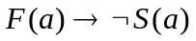 T⑽E
⑿ UG⑾
九、13%
（1）自反性：
(2) 对称性：
（3）传递性：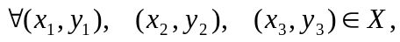
由等价关系的定义知R是X上的等价关系。
2、X/R={[<1,2>]_{R}}

试卷十八试题与答案
- 选择：（满分20分，每小题2分）
1．下列语句中不是命题的有（ ）
⑴ 9+512 ； ⑵ x+3=5；
⑶我用的计算机CPU主频是1G吗？； ⑷ 我要努力学习。
2．命题“我不能一边听课，一边看小说”的符号化为（ ）
⑴ 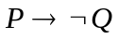 ； ⑵ 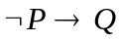；
⑶ 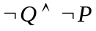 ； ⑷ 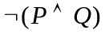
3．下列表达式正确的有（ ）
⑴ 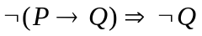； ⑵ 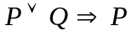 ；
⑶ ； ⑷ 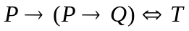。
4．n个命题变元可产生（ ）个互不等价的小项。
⑴ n ； ⑵ n² ； ⑶ 2n ； ⑷ 2^{n}。
5．若公式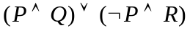的主析取范式为
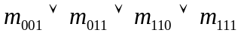则它的主合取范式为（ ）
⑴ 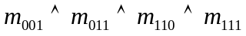 ； ⑵ 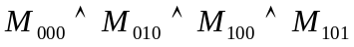 ；
⑶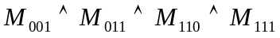； ⑷ 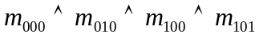 。
6．命题“尽管有人聪明，但未必一切人都聪明”的符号化
（P(x)：x是聪明的，M(x)：x是人） （ ）
⑴
⑵
⑶
⑷
7．设A={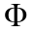} ，B=Р(Р(A)) 下列（ ）表达式成立。
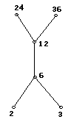
⑴ 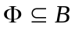 ； ⑵ ； ⑶ ； ⑷ 。
8．A是素数集合，B是奇数集合，则A-B=（ ）
⑴ 素数集合； ⑵ 奇数集合； ⑶ ； ⑷ {2}。
9．集合A={2，3，6，12，24，36}上偏序关系R的Hass图为
则集合B={2，3，6，12}的上确界 。
B={2，3，6，12}的下界 。
B={6，12，24，36}的下确界 。
B={6，12，24，36}的上界 。

⑴ 2； ⑵ 3； ⑶ 6； ⑷ 12； ⑸ 无。
10．若函数g和f的复合函数gf 是双射，则（ ）一定是正确的。
⑴ g是入射； ⑵ f是入射； ⑶ g是满射； ⑷ f是满射。

- 填空：（满分20，每小题2分）
  - 设P：它占据空间，Q：它有质量，R：它不断运动，
S：它叫做物质。命题“占据空间的，有质量的而且不断运动的叫做物质”的符号化为 。
  - 设A，B是两命题公式，当且仅当
。
3．要证为前提的有效结论，运用CP规则是 。
4．对谓词公式的自由变元代入得 。
5．设S={a_{1,}a₂,…,a₈},B_{i}是S的子集，则
B₃₁= 。
6．设I为整数集合，R={<x,y>∣xy(mod3) 则
[1]= 。
7．偏序集〈Ρ（{a,b}），〉的Hass图为

。
8．对集合X和Y，设|X|=m ，|Y|=n ，则从X到Y的函数有
个。
9．设R为实数集，S={x|0<x<1}，f：RS，则
f(x)= 为双射。
10．设K[N]= ₀ ，K[(0,1)]= ，则
K[N×(0,1)]= 。

- 证明：（48分）
  - 不构造真值表证明蕴涵式
（7分）
  - 用逻辑推演下式
，， （7分）
  - 用CP规则证明
（7分）
  - 符号化并证明其结论：“所有有理数是实数，某些有理数是整数，因此某些实数是整数”（设R(x)：x是实数，Q(x)：x是有理数，I(x)：x是整数） （7分）
  - 设R是集合X上的一个自反关系，求证：R是对称的和传递的当且仅当＜a,b＞和＜a,c＞在R中，则有＜b,c＞在R中 (8分)。
  - 设f和g是函数，则f∩g也是函数。 （6分）
  - 证明 [0，1]～（0，1） （6分）

四、（6分）集合S={1，2，3，4，5}，找出S上的等价关系，
此关系能产生划分{{1，2}，{3}，{4，5}}，并画出关系图。

五、（6分）求的主合取范式。
答案
一、选择：（满分20，每小题2分）
1．⑵ ⑶；2．⑴ ⑷；3．⑴ ⑶；4．⑷；5． ⑵ 6．⑶；
7．⑴ ⑵ ⑶；8．⑷；9．⑷ ⑸ ⑶ ⑸；10．⑵ ⑶。
二、1．；2．；
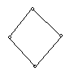
3．由前提H₁，H₂，…，H_{m}和R推出C即可；4．；
5．B₀₀₀₁₁₁₁₁={a₄，a₅，a₆，a₇，a₈}；
6．{…，-8，-5，-2，1，4，7，10，…}；7．

8．n^{m} ；9． ；10．。
三、证
- 设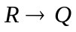为F，则R为T，Q为F。因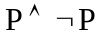为F，所以
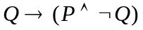为T，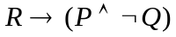为F，于是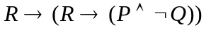为F，因此为F。
即：成立。
2．
⑴ 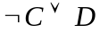 P ⑺ 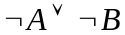 T⑹E
⑵ T⑴E
⑶ 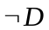 P
⑷ T⑵⑶I
⑸ 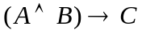 P
⑹ 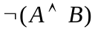 T⑷⑸I
3．
⑴ 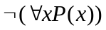 P(附加前提) ⑸ 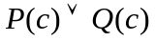 US⑷
⑵ 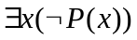 T⑴E ⑹ 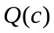 T⑶⑸I
⑶ ES⑵ ⑺ 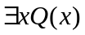 EG⑹
⑷ 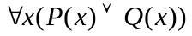 P ⑻ 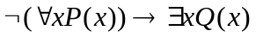 CP
4．符号化为：
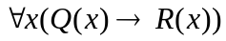，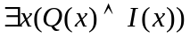 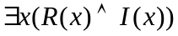
⑴ P ⑹ 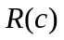 T⑷⑸I
⑵ 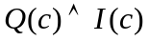 ES⑴ ⑺ T⑵I
⑶ P ⑻ T⑹⑺I
⑷ US⑶ ⑼ EG⑻
⑸ T⑵I
5．⑴R是对称的和传递的<a,b>R，<a,c>R则<b,c>R。
，若<a,b>R，由R对称性有<b,a>R，而<a,c>R，由R传递性得 <b,c>R。
⑵<a,b>R，<a,c>R则<b,c>RR是对称的和传递的
，若<a,b>R，因R自反，所以<a,a>R，由已知<b,a>R，即R具有对称性。
若<a,b>R，<b,c>R，由R对称性知<b,a>R，再由已知<a,c>R 即R具有传递性。
6．
若y₁≠y₂，因f是函数，故必有y₁=f(x₁)，y₂=f(x₂)且x₁≠x₂
所以是函数。
7．证：设 令f：[0,1](0,1)
则f是[0,1](0,1)的双射函数。所以[0，1]～（0，1）

四、解：
R₁={1,2}×{1,2}={<1,1>,<1,2>,<2,1>,<2,2>}
R₂={3}×{3}={<3,3>}
R₃={4,5}×{4,5}={<4,4>,<4,5>,<5,4>,<5,5>}
R=R₁R₂R₃
={<1,1>,<1,2>,<2,1>,<2,2>,<3,3>,<4,4>,<4,5>,<5,4>,<5,5>}
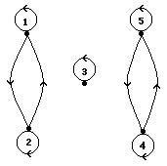

五、解：

试卷十九试题与答案
一、填空20%（每空2分）：
1．若对命题P赋值1，Q赋值0，则命题的真值为 。
2．命题“如果你不看电影，那么我也不看电影”（P：你看电影，Q：我看电影）的符号化为
。
3．公式的对偶公式为
。
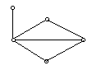

4．图 的对偶图为

。
5．若关系R是等价关系，则R满足 性质。
6．关系R的传递闭包t (R) = 。
7．代数系统是群，则它满足
。
8．设是两代数系统，f是从的同态映射，则f具有 性质。
9．若连通平面图共有r个面，其中，则它满足的Euler公式为
。
10．树T的边数e与点数v有关系 。
二、选择10%（每小题2分）：
1．如果解释I使公式A为真，且使公式也为真，则解释I使公式B为（ ）。
A、真； B、假； C、可满足； D、与解释I无关。
2．设，则P（A）×A = （ ）。
A、A ； B、P（A）；
C、；
D、。
3．设集合A，B是有穷集合，且，则从A到B有（ ）个不同的双射函数。
A、； B、； C、； D、。
4．设K = {e , a , b , c}，是Klein四元群，则元素a的逆元为（ ）。
A、e ； B、a ； C、b ； D、c。
5．一个割边集与任何生成树之间（ ）。
A、没有关系； B、割边集诱导子图是生成树； C、有一条公共边； D、至少有一条公共边。
三、逻辑推理12%：
符号化命题“每个学术会的成员都是工人并且是专家，有些成员是青年人，所以有的成员是青年专家”；并用演绎方法证明上面推理。（F(x)：x是学术会成员；H(x)：x是工人；G(x)：x是专家；R(x)：x是青年人）
四、8%：
求集合的并与交。
五、12%：
在实数平面上，画出关系，并判定关系的特殊性质。
六、8%：
问代数系统是否是布尔代数，为什么？（其中为能整除24的所有正整数，LCM为最小公倍数，GCD为最大公约数，）
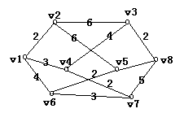
七、10%：
求图中的一棵最小生成树。

八、10%：
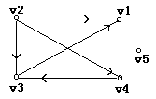
求图 的邻接矩阵和可达矩阵。

九、10%：
证明：如果G是无向简单图且，则G包含一条长度不小于的基本回路。
答案
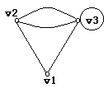
一、填空20%（每空2分）
- 0；2、；3、；4、
5、自反性、对称性、传递性；6、；
7、①运算*在A上封闭，②*在A上可结合，③*在A上存在幺元，④A中每个元素都有逆元；
8、
9、； 10、。
二、选择题10%（每小题2分）
1、A； 2、C； 3、D； 4、B； 5、D。
三、解：
符号化：前提
结论
推理演绎：（1） P
（2） ES(1)
(3) P
(4) US(3)
(5) F(c) T(2)I
(6) T(5)(4)I
(7) R(c) T(2)I
(8) G(c) T(6)I
(9) T(5)(7)(8)I
(10) EG(9)
四、解：

（1）
（2）
五、解：
（0，2）
（2，0）
（0，-2）
（0，0）
（-2，0）
（1）关系图为 x-y+2=0与x-y-2=0两直线将实平面划分为三个区域x-y+2>0 ， x-y-2<0 为包含原点的狭长区域。

（2）
①R自反
任意实数x，x-x+2>0 ， x-x-2<0 , 所以直线y=x上的点在区域内，即 <x , x>, 故R自反；
②R对称
若有 得 即
所以 R对称；
③因R自反且结点集非空，故R非反自反；
④因R对称且结点集非空，并非全是孤立点，故R不是反对称；
⑤由 得 所以而
所以R₄不是传递的。
六、解：
不是布尔代数。因S₂₄的最小元为1，最大元为24，但，LCM(2,12)=1224，vb且。
七、解：
用Kruskal算法，选一条权最小的边，逐一选取剩余的边中与已知边未构成回路且权数最小的边，每次选出的边记入T,其权加入T的成本。
T的边 T的成本
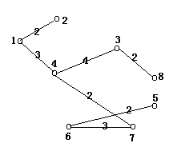
2
2+2
2+2+2
2+2+2+2
2+2+2+2+3
2+2+2+2+3+3
八、解：
， ，
，。
所以可达矩阵。
九、解：
设G中最长的基本路为（点不同）：，则的所有邻接点均在上，否则它与是最长的基本道路矛盾。将的所有邻接点中下标最大者记为m ，显然 ，取中子基本通路为，连接与之间的边便得G的一条长度不小于的基本回路：

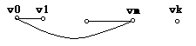

试卷二十试题与答案
一、填空20%（每空2分）
1．n 个命题变元有 个互不等价的极小项。
2．按De-Morgan定理，= 。
3．公式的主析取范式为
。
4．设P(x)：x是大象，Q(x)：x是老鼠，R(x,y)：x比y重，则命题“大象比老鼠重”的符号化为
。
5．设，X上的关系R的关系矩阵是，则
。
6．在具有n个结点的有向图中，任何基本通路的长度都不超过 。
7．任何图的点连通度，边连通度，最小点度的关系为
。
8．结点数n（）的简单连通平面图的边数为m，则m与n的关系为 。
9．群G的非空子集H是G的子群当且仅当若x , yH 则 。
10．代数系统是环，若对运算“· ”还满足
则是整环。
二、选择10%（每小题2分）
1．集合对（ ）运算封闭。
A、加法； B、减法； C、乘法； D、。
2．设I为整数集合，m是任意正整数，是由模m的同余类组成的同余类集合，在上定义运算，则代数系统最确切的性质是（ ）。
A、封闭的代数系统； B、半群； C、独异点； D、群。
3．设是偏序格，其中N是自然数集合，“≤”是普通的数间“小于等于” 关系，则
有（ ）。
A、a ； B、b ； C、max(a，b) ； D、min(a，b)。
4．连通非平凡的无向图G有一条欧拉回路当且仅当图G ( )。
A、只有一个奇度结点； B、只有两个奇度结点；
C、只有三个奇度结点； D、没有奇度结点。
5．设无向图是连通的且若（ ）则G是树。
A、M=N+1 ； B、n=m+1 ； C、； D、。
三、12%逻辑推理：
符号化命题“有些病人相信医生，但是没有病人相信法轮功，因此医生都不信法轮功”。用演绎法证明其结论。（P(x)：x是病人，D(x)：x是医生，Q(x)：x是法轮功练习者，L(x , y)：x相信y）
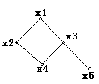
四、序关系8%：
设，偏序集的Hass图为
求 ① A中最小元与最大元；
② 的上界和上确界，下界和下确界。
五、函数8%
设是映射且使得是满射，若g是入射，证明f是满射。
六、图8%
设G是连通简单平面图，结点数为n（），边数为m，面数为r，则。
七、树的应用12%
设7个符号在通讯中使用的频率如下：
a：35% ，b：20% ，c：15% ，d：10% ， e：10% ，f：5% ，g ：5%
编一个相应的二元前缀码，使通讯中出现的符号尽可能地减少，并画出对应的二叉树及求二叉树的过程。

八、道路的基本性质10%
设u ，v是树T的两个不同的结点，从u至v的基本通路（结点不同的道路）是T中最长的基本道路，证明：d(u)=d(v)=1。
九、子群12%
若H是G的子群，，则 。
答案
一、填空20%
1、； 2、；
3、；
4、；5、； 6、n-1 ；
7、； 8、； 9、；
10、含幺元，可交换，无零因子。
二、选择10%

题号 | 1 | 2 | 3 | 4 | 5
答案 | C | B | C | D | B
三、12%
解：前提：
结论：
演绎推理：
（1） P
（2） ES(1)
（3） P
（4） US(3)
（5） T(2)I
（6） T(4)(5)I
（7） US(6)
（8） T(2)I
（9） US(8)
（10） T(9)(7)I
（11） UG(10)
四、解：
① A中最大元为，最小元不存在；
② 上界，上确界；下界无，下确界无。
五、解：
证：，因是映射，故必存在使，由于即
，因是单射，所以 说明，必有
使得，故是满射。
六、解：
证：因为G是结点数的简单连通平面图，所以 ，又由于且连通简单平面图的每个面至少有3条边围成，于是，所以 。
七、解：
用100乘各频率得权数：
w₁=35， w₂=20， w₃=15， w₄=10， w₅=10， w₆=5， w₇=5 将其由小到大排列用
Huffman算法可求得最优树。
5 5 10 10 15 20 35
10 10 10 15 20 35
20 10 15 20 35
20 25 20 35
40 25 35
- 60
100

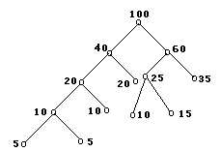
最优二叉树为

编码树为：
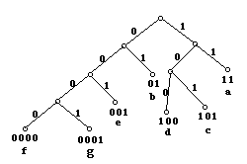

前缀码：a：11； b：01； c：101； d：100； e：001；f：0000；g：0001
八、解：
设为T中最长的基本道路且以u 为起点，v 为终点，即
如果，则u 的邻接点除了之外还有一点，不妨设为，而不在上，否则T中存在回路即
u
v₁
v_{k}
v
u
v₁
u₁
v_{k}
v
与T为树矛盾。于是得到一条是比更长的基本道路，这与是最长的道路矛盾，故。同理可证 。
九、证：
因为 ，
又
同理可证 所以
故

若 设 则
使
可得：。

试卷二十一试题与答案
一、问答10%
已知定义在集合上的运算*如下表：
* | a | b | c | d
a | a | b | c | d
b | b | a | d | c
c | c | d | b | a
d | d | c | a | b

试问：1）是代数系统否？（ ）
2）是子群否？（ ）
3）是群否？（ ）
4）有单位元否？（ ）
5）满足交换律否？（ ）
二、填空10%
下表中的运算均定义在实数集上，请在相应的空格中打“√”或填上具体实数（不满足或无该项者不填）
 | + | - | ×
结合律
交换律
幺元（含左、右幺元）
零元（含左、右零元）

三、有向图的矩阵表示应用15%
v₁ v₂ v₃ v₄
已知某有向图的邻接矩阵如下： 试求：到的长度为4的有向路径的条数。
四、图的同构15%
下面两图是否同构，若是给出点集间的同构映射。
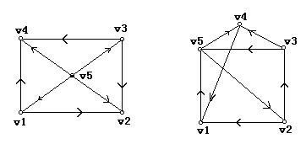
五、树的性质15%
已知某树有2个2度结点、3个3度结点、4个4度结点，问有几个叶子点（无其它度数点）。
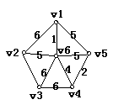
六、最小生成树15%
使用普里姆算法求下图的最小生成树

七、自同构映射10%
令，定义映射g：为，试证：g是到的自同构映射。
八、群与子群10%
设是阶为6的群，证明它至多有一个阶为3的子群。
答案
一、解：

题号 | 1 | 2 | 3 | 4 | 5
答案 | √ | √ | √ | √ | √
二、解：

 | + | - | ×
结合律 | √ | × | √
交换律 | √ | × | √
幺元（含左、右幺元） | 0 | 0（右幺元） | 1
零元（含左、右零元） | × | × | 0
三、解：
，，，
，由到长度为4的有向路径的条数为3条。
四、解：
两有向图点集的同构映射为
所以两有向图是同构的。
五、解：
设该树有t 片树叶，总结点数为
总边数为
所以 ， 29+t=2·(8+t) 即 t=13 。 该树有13片树叶。
六、解：

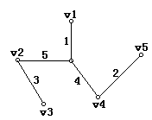

七、解：
① 是<R ，+ >上的同态映射
，
② 是<R ，+ >上的满射
，使
所以g是<R ，+ >上的满射。
③ 是<R ，+ >上的单射
，，且
则 ， 如果
则这与 矛盾。
故 。 由①，②，③知g是从<R ，+ >到<R ，+ >的自同构映射。
八、解：
① G有一个3阶子群
因为 在G中除e外，G中元素的阶不可能都为2，否则G是交换群[事实上：] ，所以任取两个非幺元元素a , b，则 {e , a , b , ab}是G的一个子群，其阶数为4，而4不能整除6，得出矛盾。
于是，，使 且 ，从而g的周期为3或6。若g的周期为3，则
（g）是3阶子群。若g的周期为6，则(g²)的阶数为3，即得证G有一个3阶子群。
② G只有一个3阶子群
若G有两个三阶子群H和H/ ，则是H和H/ 得子群，那么的阶只可能为1和3。
（i）若的阶为3，则H = H/ ；
（ii）若的阶为1，即={e}

这里 得出矛盾。
由①，②知命题成立。

试卷二十二试题与答案
一、单项选择题：（每小题1分，本大题共15分）
1．设A={1，2，3，4，5}，下面（ ）集合等于A 。
A、{1，2，3，4，5，6}； B、；
C、； D、。
2．设A={{1，2，3}，{4，5}，{6，7，8}}，下列各式中（ ）是错的。
A、； B、{6，7，8}A；
C、{{4，5}}A； D、{1，2，3}A 。
3．六阶群的子群的阶数可以是（ ）。
A、1，2，5； B、2，4； C、3，6，7； D、2，3 。
4．设，下列各式中（ ）是正确的。
- domSB ； B、domSA； C、ranSA； D、domS ranS = S。
5．设集合，则空关系不具备的性质是（ ）。
A、自反性； B、反自反性； C、对称性； D、传递性。
6．下列函数中，（ ）是入射函数。
A、世界上每个人与其年龄的序偶集； B、、世界上每个人与其性别的序偶集；
- 一个作者的专著与其作者的序偶集； D、每个国家与其国旗的序偶集。
7．是群，则对*（ ）。
A、满足结合律、交换律； B、有单位元，可结合；
C、有单位元、可交换； D、每元有逆元，有零元。
8．下面（ ）哈斯图所描述的偏序关系构成分配格。
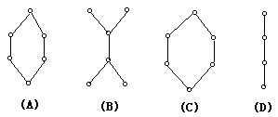

9．下列（ ）中的运算符都是可交换的。
A、； B、； C、； D、。
10．设G是n个结点、m条边和r个面的连通平面图，则m等于（ ）。
A、n+r-2 ； B、n-r+2 ； C、n-r-2 ； D、n+r+2 。
11．n个结点的无向完全图的边数为（ ）。
A、； B、； C、； D、。
12．下列图中（ ）是根树。
A、；
B、；
C、；
D、。
13．设P：2×2=5，Q：雪是黑的，R：2×4=8，S：太阳从东方升起，下列（ ）命题的真值为真。
A、； B、； C、； D、。
14．下面（ ）命题公式是重言式。
A、； B、；
C、； D、。
15．设L(x)：x是演员，J(x)：x是老师，A(x , y)：x钦佩y，命题“所有演员都钦佩某些老师”符号化为（ ）。
A、； B、；
C、； D、。
二、填空题：（每空1分，本大题共15分）
1．设，，
则 ， 。
2．在一个有n个元素的集合上，可以有 种不同的关系，有 种不同的函数。
3．若关系R是反对称的，当且仅当关系矩阵中 ，在关系图上 。
4．设是一个复合函数，若和都是满射，则为 ，若和都是入射，则是 。
5．三阶群有 个（不同构），其运算表为 。
6．设图G = < V，E >，的邻接矩阵，则的入度
= ，的出度= ，从到的长度为2的路有 条。
7．命题公式的主合取范式为
，其编码表示为 。
三、判断改正题：判断下列各题是否正确，正确的划“√”，错误的划“×”，并加以改正。（每小题2分，本大题共20分）
1．A，B，C为任意集合，若，则B = C 。 （ ）
2．设R是实数集，R上的关系，R是相容关系。（ ）
3．设< A ，≤ >是偏序集，，则B的极大元且唯一。 （ ）
4．谓词公式的前束范式是。
（ ）
5．在代数系统< S , *> 中，若一个元素的逆元是唯一的，其运算*必是可结合的。 （ ）
6．每一个有限整环一定是域，反之也对。 （ ）
7．有割点的连通图可能是哈密尔顿图。 （ ）
8．。 （ ）
9．无多重边的图是简单图。 （ ）
10．设是布尔代数，则一定为有补分配格。 （ ）
四、简答题：（每小题5分，本大题共20分）
1．设和是A上的任意二元关系，如果和是自反的，是否也是自反的，为什么？如果和是对称的，是对称的吗？
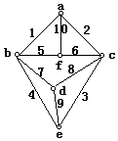
2．如图给出的赋权图表示六个城市及架起城市间直接通讯线路的预测造价。试给出一个设计方案使得各城市间能够通讯且总造价最小，并计算出最小总造价。

3．设S = R - {-1}（R为实数集），。
（1）说明是否构成群； （2）在中解方程。
4．将公式划为只含有联结词的等价公式。
五、证明题：（共30分）
1．设，在上定义关系当且仅当，证明是上的等价关系，并求出
2．用CP规则证明，，¢。
3．将下列命题形式化，并证明结论的有效性：所有有理数都是实数，某些有理数是整数。因此，某些实数是整数。
5．证明：若T是有n个结点的完全二叉树，则T有片叶子。
答案
一、单项选择题：
题号 | 1 | 2 | 3 | 4 | 5 | 6 | 7 | 8 | 9
答案 | C | D | D | B | A | D | B | D | D

题号 | 10 | 11 | 12 | 13 | 14 | 15
答案 | A | D | C | A | D | B
二、填空题：
1．{6，12}；{2，4，8，10}。 2．；。 3．以主对角线为对称的元素不能同时为1；两个不同结点间的定向弧线，不可能成对出现。4．满射；入射。
5．1；
* | e | a | b
e | e | a | b
a | a | b | e
b | b | e | a

6．3；1；1。
7．；。
三、判断改正题：
1．× 若，则不一定。 2．√ 。
3．× B的极大元但可以不唯一。 4．√ 。
5．× 运算*不一定可结合 。 6．× 有限整环一定是域，但反之不成立。
7．× 有割点的连通图不可能是汉密尔顿图。 8．√ 。
9．× 无多重边和自环的图是简单图。 10．√ 。
四、简答题：
1．解：若是自反的，则也是自反的。因为
自反，，从而 ，即也是自反的。
若是对称的，但不一定是对称的。
如：A = {a , b , c}，，，则是对称的，但不是对称的。
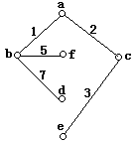
2．要设计一个方案使各城市间能够通讯且总造价最小，即要求该图连通、无回路、边权之和最小的子图即最小生成树，由避圈法或破圈法可得：
其最小生成树为：

其树权即最小造价为：1+2+3+5+7=18。

3．解：（1）1），即运算*是封闭的。
2）
而
，即*可结合。
3）设S关于*有幺元e，则。
而 。
4）设有逆元。则，
即 ，，即 S中任意元都有逆元，综上得出，构成群。
（2）由，
。
4．解：原式
。
五、证明题：
1．证明：1）即R自反。

2）
即，即R对称。
3）
从而 ，
即 R传递。
综上得出，R是等价关系。
且
2．证明：（1） B P(附加前提)
（2） P
(3) T(1)(2)I
(4) A T(3)I
(5) P
(6) T(4)(5)I
(7) C T(6)I
(8) P
(9) T(7)(8)I
(10) T(9)E
(11) E T(10)I
(12) CP
3．解：设Q(x)：x是有理数，R(x)：x是实数，Z(x)：x是整数。
命题形式化：├ 。
证明：（1） P
(2) ES(1)
(3) T(2)I
(4) P
(5) US(4)
(6) T(3)(5)I
(7) T(2)I
(8) T(6)(7)I
(9) EG(8)
结论有效。
4．证明：设完全二叉树T有i个分枝点，t片树叶。则 n = i+t ，对于完全二叉树有
i = t –1 , n = t-1+t , 。

试卷二十三试题与答案
一、单项选择题：（每小题1分，本大题共10分）
1．命题公式是（ ）。
- 矛盾式； B、可满足式； C、重言式； D、等价式。
2．下列各式中哪个不成立（ ）。
A、；
B、；
C、；
D、。
3．谓词公式中的 x是（ ）。
A、自由变元； B、约束变元；
C、既是自由变元又是约束变元； D、既不是自由变元又不是约束变元。
4．在0 之间应填入（ ）符号。
A、= ； B、； C、； D、。
5．设< A ，‚ > 是偏序集，，下面结论正确的是（ ）。
A、的极大元且唯一； B、的极大元且不唯一；
C、的上界且不唯一； D、的上确界且唯一。
6．在自然数集N上，下列（ ）运算是可结合的。
（对任意）
A、； B、；
C、； D、。
7．Q为有理数集N，Q上定义运算*为a*b = a + b – ab ,则<Q，*>的幺元为（ ）。
A、a； B、b； C、1； D、0。
8．给定下列序列，（ ）可以构成无向简单图的结点次数序列。
A、（1，1，2，2，3）； B、（1，1，2，2，2）；
C、（0，1，3，3，3）； D、（1，3，4，4，5）。
9．设G是简单有向图，可达矩阵P(G)刻划下列 （ ）关系。
A、点与边； B、边与点； C、点与点； D、边与边。
10．一颗树有两个2度结点，1个3度结点和3个4度结点，则1度结点数为（ ）。
A、5； B、7； C、9； D、8。

二、填空：（每空1分，本大题共15分）
1．在自然数集中，偶数集为、奇数集为，则= ；
= 。
2．设，则
r (R) = ；s (R) = ；t (R) = 。
3．设R为集合A上的等价关系，对，集合= ，
称为元素a形成的R等价类，，因为 。
4．任意两个不同小项的合取为 ，全体小项的析取式为 。
5．设，，则下列命题：（1）存在唯一偶素数；（2）至多有一个偶素数；分别形式化：（1） ；
（2） 。
6．设T为根树，若 ，则称T为m元树；
若 则称T为完全m叉树。
7．含5个结点，4条边的无向连通图（不同构）有 个，
它们是 。

三、判断改正题：（每小题2分，本大题共20分）
1．命题公式是一个矛盾式。 （ ）
2．任何循环群必定是阿贝尔群，反之亦真。 （ ）
3．根树中最长路径的端点都是叶子。 （ ）
4．若集合A上的关系R是对称的，则也是对称的。 （ ）
5．数集合上的不等关系（≠）可确定A的一个划分。 （ ）
6．设集合A、B、C为任意集合，若A×B = A×C，则B = C。 （ ）
7．函数的复合运算“。”满足结合律。 （ ）
8．若G是欧拉图，则其边数合结点数的奇偶性不能相反。 （ ）
9．图G为（n , m）图，G的生成树必有n个结点。 （ ）
10．使命题公式的真值为F的真值指派的P、Q、R值分别是T、F、F。
（ ）

四、简答题（每小题5分，本大题共25分）
1．设和都是群的子群，问和是否是的子并说明理由。

2．设，，从A到B的关系
，试给出R的关系图和关系矩阵，并说明此关系是否为函数？为什么？

3．设是半群，是左零元，对任是否是左零元？为什么？

4．某次会议有20人参加，其中每人至少有10个朋友，这20人拟围一桌入席，用图论知识说明是否可能每人邻做的都是朋友？（理由）

5．通过主合取范式，求出使公式的值为F的真值指派。

五、证明题：（共30分）
1．设R为集合A上的二元关系，如果R是反自反的和可传递的，则R一定是反对称的。

2．试证明若是群，，且任意的，对每一个，有，则是的子群。

3．设G是每个面至少由（）条边围成的连通平面图，试证明，其中为结点数，为边数。

4．符号化下列各命题，并说明结论是否有效（用推理规则）。任何人如果他喜欢美术，他就不喜欢体育。每个人或喜欢体育，或喜欢音乐，有的人不喜欢音乐，因而有的人不喜欢美术。
答案
一、单项选择题：
题号 | 1 | 2 | 3 | 4 | 5 | 6 | 7 | 8 | 9 | 10
答案 | C | A | C | D | D | B | D | B | C | C
二、填空题：
1．。 2．，
，
，
，，
所以， 。
3．；。4．永假式（矛盾式），永真式（重言式）。
5．（1）。
（2）。
6．每个结点的出度都小于等于m；除叶子外，每个结点的出度都等于m。
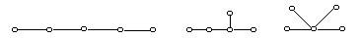
7．3。

三、判断改正题：
1．× 命题公式是一个重言式。
2．× 任何循环群必定是阿贝尔群，但反之不真。
3．× 根树中最长路径的端点不都是叶子。
4．√ 5．× ≠不能确定A的一个划分。 6．√ 7．√
8．× 欧拉图其边数和结点数的奇偶性可以相反。 9．√ 10．√
四、简答题
1．解：是 的子群，不一定是的子群。
都是的子群，
的子群。
如：G = {1，5，7，11}，：模12乘，则为群。且H = {1，5}，K = {1，7}，
皆为的子群，但，
不是的子群。因为 ，即运算不封闭。
2．解：则R的关系图为：
A
2
3
4
9
B
2
4
7
10
12
R的关系矩阵为
关系R不是A到B的函数，因为
元素2，4的象不唯一（或元素9无象）。
3．解：仍是左零元。因为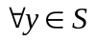，由于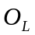是左零元，所以，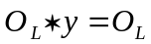，又
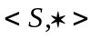为半群，所以*可结合。
所以，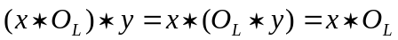，所以，仍是左零元。
4．解：可能。将人用结点表示，当两人是朋友时相应结点间连一条边，则得一个无向图
，20人围一桌，使每人邻做都是朋友，即要找一个过每个点一次且仅一次得回路。由题已知，，，由判定定理，G中存在一条汉密尔顿回路。即所谈情况可能。
5．解：
∴使公式的值为F的真值指派为：

； ； 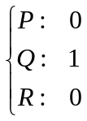 。
五、证明题：
1．证明：假设R不是反对称的，则 由R的传递性，
∴ 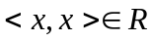 此与R反自反矛盾，∴R反对称。
2．证明：（1）设群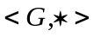的幺元为，则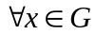有 ，∴即H非空。
（2），则 有 ，
从而
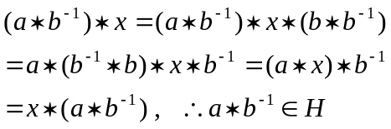
故 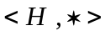是的子群。
3．解：设连通平面图G有个面：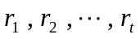则有 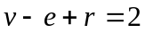，
又有题意，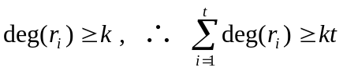 又 ，
∴， 。从而 ，∴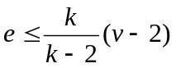。
4．解：设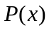：喜欢美术，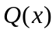：喜欢体育，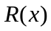：喜欢音乐。论域：人。
命题形式化为：前提：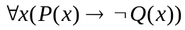，，
结论：。
证明：（1） P
(2) ES(1)
(3) P
(4) US(4)
(5) T(2)(4)I
(6) P
(7) US(6)
(8) T(5)(7)I
(9) EG(8)
∴ 结论有效。

试卷二十四试题与答案
一、填空题：（每空1分，本大题共15分）
1．设，，请在下列每对集合中填入适当的符号：。
（1） , (2) 。
2．设，N为自然数集，若，则是
射的，若，则是 射的。
3．设图G = < V ，E >中有7个结点，各结点的次数分别为2，4，4，6，5，5，2，
则G中有 条边，根据 。
4．两个重言式的析取是 ，一个重言式和一个矛盾式的合取是 。
5．设个体域为自然数集，命题“不存在最大自然数”符号化为 。
6．设S为非空有限集，代数系统中幺元为 ，零元为 。
7．设P、Q为两个命题，其De-Morden律可表示为 。
8．当时，群只能有 阶非平凡子群，不能有 阶子群，平凡子群为 。
二、单项选择题：（每小题1分，本大题共15分）
1．设，下面哪个命题为假（ ）。
A、； B、；
C、； D、。
2．设，则B－A是（ ）。
A、； B、； C、； D、。
3．下图描述的偏序集中，子集的上界为 （ ）。
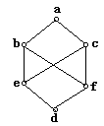
A、； B、；
C、； D、。

4．设和都是X上的双射函数，则为（ ）。
A、； B、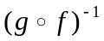； C、； D、。
5．下面集合（ ）关于减法运算是封闭的。
A、N ； B、； C、； D、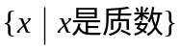。
6．具有如下定义的代数系统，（ ）不构成群。
A、，*是模11乘 ； B、，*是模11乘 ；
C、（有理数集），*是普通加法 ； D、（有理数集），*是普通乘法。
7．设，*为普通乘法。则代数系统的幺元为（ ）。
A、不存在 ； B、； C、； D、。
8．下面集合（ ）关于整除关系构成格。
A、{2，3，6，12，24，36} ； B、{1，2，3，4，6，8，12} ；
C、{1，2，3，5，6，15，30} ； D、{3，6，9，12}。
9．设，
，则有向图
是（ ）。
A、强连通的 ； B、单侧连通的 ； C、弱连通的 ； D、不连通的。
10．下面那一个图可一笔画出（ ）。
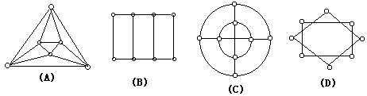
11．在任何图中必定有偶数个（ ）。
A、度数为偶数的结点 ； B、入度为奇数的结点 ；
C、度数为奇数的结点 ； D、出度为奇数的结点 。
12．含有3个命题变元的具有不同真值的命题公式的个数为（ ）。

A、； B、； C、； D、。
13．下列集合中哪个是最小联结词集（ ）。
A、； B、； C、； D、。
14．下面哪个命题公式是重言式（ ）。
A、； B、；
C、； D、。
15．在谓词演算中，下列各式哪个是正确的（ ）。
A、； B、；
C、； D、。
三、判断改正题：（每小题2分，本大题共20分）
1．设，，则 。（其中为P（A）） ( )
2．设，，则
。 （ ）
3．集合A上的恒等关系是一个双射函数。 （ ）
4．设Q为有理数集，Q上运算 * 定义为，则是半群。（ ）
5．阶数为偶数的有限群中，周期为2的元素的个数一定为偶数。 （ ）
6．在完全二元树中，若有片叶子，则边的总数。 （ ）
7．能一笔画出的图不一定是欧拉图。 （ ）
8．设P，Q是两个命题，当且仅当P，Q的真值均为T时，的值为T。（ ）
9．命题公式是重言式。 （ ）
10．设 命题“所有的研究生都读过大学”符号化为：。 （ ）
四、简答题：（25分）
1．设，A上的关系 ，求出
。

2．集合上的偏序关系‚为整除关系。设，，试画出‚的哈斯图，并求A，B，C的最大元素、极大元素、下界、上确界。

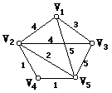
3．图给出的赋权图表示五个城市
及对应两城镇间公路的长度。试给出一个最优化的设计
方案使得各城市间能够有公路连通。

4．已知，为模7乘法。试说明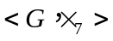是否构成群？是否为循环群？若是，生成元是什么？

5．给定命题公式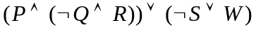，试给出相应的二元树。

五、证明题：（25分）
1．如果集合A上的关系R和S是反自反的、对称的和传递的，证明：是A上的等价关系。

2．用推理规则证明是
的有效结论。

3．若有n个人，每个人都恰有三个朋友，则n必为偶数。

4．设G是（11，m）图，证明G或其补图是非平面图。
答案
一、填空题
1．（1）， （2）。 2．双射 ， 满射。 3．14 ，。
4．重言式 ，矛盾式 。 5．， 6．，S 。
7．；
。
8．2，4； 3，5，6，7；。

二、单项选择题
题号 | 1 | 2 | 3 | 4 | 5 | 6 | 7 | 8 | 9 | 10 | 11 | 12 | 13 | 14 | 15
答案 | A | C | B | C | B | D | B | C | C | A | C | C | A | B | A

三、判断改正题
1．× 。
2．×
3．√ 。4．√ 。 5．× 阶数为偶数的有限群中周期为2 的元素个数一定为奇数。
6．× 完全二叉树中，边数。 7．√ 。
8．× 当且仅当P，Q的真值相同时，的真值为T。 9．√ 。
10．× 。

四、简答案题
1．解，
，
，
，
。
2．解：‚的哈斯图为

集合 | 最大元 | 极大元 | 下界 | 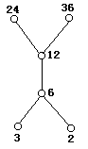  上确界
A | 无 | 24，36 | 无 | 无
B | 12 | 12 | 6，2，3 | 12
C | 6 | 6 | 无 | 6

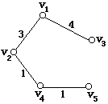
3．解此问题的最优设计方案即要求该图的最小生成树，
由破圈法或避圈法得最小生成树为：
其权数为1+1+3+4 = 9 。

4．解：既构成群，又构成循环群，其生成元为3，5。因为：的运算表为：

 | 1 | 2 | 3 | 4 | 5 | 6
1 | 1 | 2 | 3 | 4 | 5 | 6
2 | 2 | 4 | 6 | 1 | 3 | 5
3 | 3 | 6 | 2 | 5 | 1 | 4
4 | 4 | 1 | 5 | 2 | 6 | 3
5 | 5 | 3 | 1 | 6 | 4 | 2
6 | 6 | 5 | 4 | 3 | 2 | 1
1）由运算表知，封闭；
2）可结合（可自证明）
3）1为幺元；
4），，，，，，
综上所述，构成群。
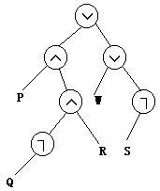
由，，，，，。所以，3为其生成元，3的逆元5也为其生成元。
故为循环群。
5．解：命题公式对应的二元树见右图。

五、证明题
1．证明：（1）
自反。
（2），若，则由R ，S对称，
所以，，所以 对称。
（3），若则
由R ，S传递性知，从而
所以，传递。
综上所述，是A上的等价关系。
2．证明：（1） P
（2） US(1)
(3) P
(4) T(2)(3)I
(5) P
(6) US(5)
(7) T(6)E,I

(8) P
(9) T(7)(8)I
(10) T(4)(9)I
所以，结论有效。
3．证明：将每个人用结点表示，当两个人是朋友时，则对应两结点连一条边，则得一无向图
。因为每个人恰有三个朋友，所以，，由任意图奇数度结点一定是偶数个，可知，此图结点数一定是偶数。
4．证明：因为G为（11，m）图，，且。设，任，则在G中度数与在度数之和定为，若有某点在G中，则在中，由定理， 为非平面图。易证G、存在汉密尔顿路，所以，连通。
若，则由定理，假设G、都为简单连通平面图，则，
，于是与矛盾。所以 至少有一个非平面图。

试卷二十五试题与答案

一、填空题：（每空1分，本大题共15分）
1．给定命题公式A、B，若 ，则称A和B是逻辑相等的。
2．命题公式的主析取范式为 ，主合取范式的编码表示为 。
3．设E为全集， ，称为A的绝对补，记作～A，
且～（～A）= ，～E = ，～= 。
4．设考虑下列子集
，，，
，
则A的覆盖有 ，A的划分有 。
5．设S是非空有限集，代数系统＜P（S），Ç，È＞中，P（S）对Ç的幺元为 ，
零元为 。P（S）对È的幺元为 ，零元为 。
6．若为汉密尔顿图，则对于结点集V的每个非空子集S，均有
W(G-S) 成立，其中W(G-S)是 。

二、单项选择题：（每小题1分，本大题共10分）
1．下面命题公式（ ）不是重言式。
A、； B、；
C、； D、。
2．命题“没有不犯错误的人”符号化为（ ）。
设是人，犯错误。
A、； B、；
C、； D、。
3．设，B = P(P(A))，下列各式中哪个是错误的（ ）。
A、； B、， C、； D、P(A)。

4．对自然数集合N，哪种运算不是可结合的，运算定义为任（ ）。
A、； B、；
C、； D、。
5．设Z为整数集，下面哪个序偶不够成偏序集（ ）。
A、； B、；
C、； D、。
6．任意具有多个等幂元的半群，它（ ）。
A、不能构成群； B、不一定能构成群；
C、不能构成交换群； D、能构成交换群。
7．设是一个有界格，它也是有补格，只要满足（ ）。
A、每个元素都有一个补元； B、每个元素都至少有一个补元；
C、每个元素都无补元； D、每个元素都有多个补元。
8．设为无向图，，则G一定是（ ）。
A、完全图； B、树； C、简单图； D、多重图。
9．给定无向图，如下图所示，下面哪个边集不是其边割集（ ）。
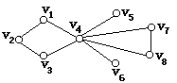
A、；
B、；
C、；
D、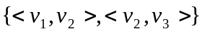。
10．有n个结点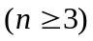，条边的连通简单图是平面图的必要条件（ ）。
A、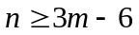； B、； C、； D、。

三、判断改正题：（每小题2分，本大题共20分）
1．设A，B为任意集合，不能。 （ ）
2．设R是集合A上的关系，若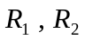是对称的，则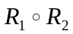也是对称的。（ ）
3．群中可以有零元（对阶数大于1的群）。 （ ）
4．循环群一定是Abel群。 （ ）
5．每一个链都是分配格。 （ ）
6．不可能有偶数个结点，奇数条边的欧拉图。 （ ）
7．图G中的每条边都是割边，则G必是树。 （ ）
9．公式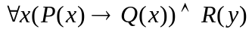中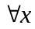的辖域为。 （ ）
10．公式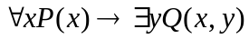的前束范式为
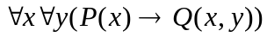。 （ ）

四、简答题（共20分）
1．用等值演算法求下面公式的主析取范式，并求其成真赋值。
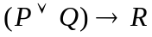

2．集合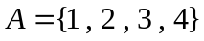上的关系
，写出关系矩阵，画出关系图并讨论R的性质。

3．有个药箱，若每两个药箱里有一种相同的药，而每种药恰好在两个药箱中，问共有多少种
药品？

4．一棵树T中，有3个2度结点，一个3度结点，其余结点都是树叶。
（1）T中有几个结点；
（2）画出具有上述度数的所有非同构的无向图。

五、证明题：（35分）
1．符号化下列各题，并说明结论是否有效（用推理规则）。
凡15的倍数都是3的倍数，凡15的倍数都是5的倍数，所以有些5的倍数是3的倍数。
2．用推理规则证明：
├ A
3．设函数，，若是满射的，则是满射的。
4．当且仅当G的一条边不包含在G的闭迹中时，才是G的割边。
5．设是一个分配格，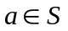，令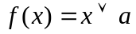，对任意，证明：是到自身的格同态映射。
答案
一、填空题
1．对于A，B中原子变元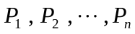任意一组真值指派，A和B的真值相同。
2．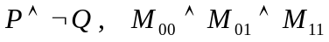。
3．集A关于E的补集E – A ；A ；Φ；E 。
4．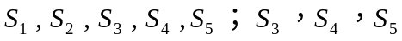。
5．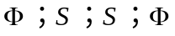。
6．的连通分支数。

二、单项选择题
题号 | 1 | 2 | 3 | 4 | 5 | 6 | 7 | 8 | 9 | 10
答案 | C | D | D | B | A | A | B | D | B | D

三、判断改正题
1．× 可能，如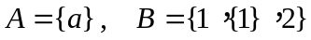。
2．× 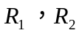是对称的，则不一定是对称的。
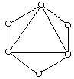
3．× 阶数大于1的群不可能有零元。
4．√。 5．√ 。
6．× 可以有偶数个结点、奇数条边的欧拉图。如图
7．× 连通图，若每条边都是割边，则G必是树。
8．× 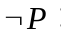每一个自然数不都是偶数。
9．× 的辖域为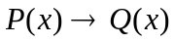。
10．× 的前束范式为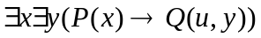。

四、简答题
1．解：原式

∴ 使其成真赋值为：
， ， ， ， ，。
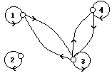
2．解：
R的关系图为
R是自反、对称的。
3．解：用个结点表示个药箱，当两种药箱放一种相同药时，则对应的两点连一条边，则得到一个无向完全图，因而所求药品数即为该图边数=。
4．解：（1）设该树树叶数为t，则树T的结点数为，又边数 = 结点数 － 1，
，∴
即，∵ ，∴ T中7个结点。
（2）具有3个两度结点，一个3度结点，3片树叶的树（非同构的）共有以下三种：
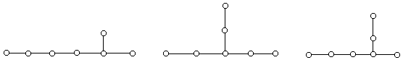
五、证明题
1．解：设个体域为整数集，。则命题符号化为：
，，
├
证明：（1） P
（2） ES（1）
（3） P
（4） US（3）
（5） T（2）（4）I
（6） P
（7） US（6）
（8） T（2）（7）I
（9） T（5）（8）I
（10） EG（9）
∴结论有效。

2．证明：（1）A P（附加前提）
（2） P
（3）C T（1）（2）I
（4） P
（5） T（4）I
（6）D T（3）（5）I
（7） P
（8） T（7）E
（9） T（8）I
（10）F T（6）（9）I
（11） T（4）I
（12）B T（1）（11）I
（13） T（8）I
（14）E T（12）（13）I
（15） T（10）（14）I
（16） P
（17） T（15）（16）I
∴结论有效。

3．证明：，，∵是满射，∴，使
，令 ，则 ，
∴是满射。

4．证明：必要性：设为割边，若包含在G的一个闭迹中，则从G中删去仍连通，此与是割边矛盾。
充分性：设，不包含G的任一闭迹中。假设不为割边，则仍连通，间存在一条基本回路C，于是则为一条闭迹与已知矛盾，∴为割边。

5．证明： ，
，
∴ 是到自身的格同态映射。

